NOMBRE DEL PROYECTO: SISTEMA DE ALERTA COMUNITARIA PARA LA PREVENCIÓN DE ROBOS
NOMBRE DE GRUPO: DHAAP
CONTRATO DE EQUIPO
1. Nombre del equipo
DHAAP
2. Integrantes
- Carpio Santader Harold
- Condori Nina Alexander
- Medrano Carrasco Denis
- Patzi Gonzales Ariana
- Zaconeta Guanca Pablo
3. Roles
- Harold – Comunicador: encargarse de mantener la comunicación del equipo y comunicar información importante sobre el proyecto.
- Alexander – Líder: organizar al equipo, repartir las tareas y verificar que todos estén cumpliendo con lo acordado.
- Denis – Desarrollador: encargarse de la programación y del funcionamiento del sistema según los requisitos del proyecto.
- Ariana – Diseñadora: encargarse de la parte visual y del diseño del proyecto, buscando que sea claro y fácil de utilizar.
- Pablo – Analista: ayudar a identificar los requisitos del proyecto, organizar la información y comprobar que las soluciones cumplan con lo solicitado.
4. Horarios de trabajo
- Martes y jueves, según el horario acordado por el equipo.
- En caso de necesitarlo, se podrán realizar reuniones adicionales.
5. Herramientas de comunicación
- WhatsApp
- Discord
6. Reglas de reuniones
- Ser puntuales.
- Escuchar y respetar las opiniones de los demás.
- Participar en las reuniones.
- Avisar con anticipación si no se puede asistir.
- Mantener una comunicación constante entre todos.
7. Responsabilidades
- Cumplir con las tareas asignadas.
- Entregar los trabajos en las fechas acordadas.
- Ayudar a los demás integrantes cuando sea necesario.
- Aportar ideas para las diferentes partes del proyecto.
- Avisar si existe algún problema o retraso con una tarea.
- Revisar el trabajo antes de darlo por terminado.
8. Mecanismos para resolver conflictos
- Primero se hablará directamente con la persona involucrada.
- Se escucharán las opiniones de todos los integrantes.
- Se buscará llegar a un acuerdo que beneficie al equipo.
- Si no se llega a una solución, se realizará una reunión con todo el equipo para decidir qué hacer.
9. Criterios de cumplimiento
Una tarea se considerará cumplida cuando:
- Se entregue en la fecha acordada.
- Cumpla con lo solicitado.
- Haya sido revisada por al menos otro integrante.
- Funcione correctamente dentro del proyecto.
- Si existe algún problema, se comunique antes de la fecha de entrega.
10. Consecuencias ante incumplimientos
- Primera vez: se hablará con el integrante para saber qué ocurrió y buscar una solución.
- Segunda vez: se le recordará el compromiso y se podrá repartir temporalmente parte de la tarea entre los demás integrantes.
- Si el problema continúa: el equipo conversará sobre la situación y decidirá qué medida tomar para evitar que afecte al proyecto.

CONTEXTO DEL PROYECTO (PROBLEMATICA)
El proyecto "Sistema de Alerta Comunitaria para la Prevención de Robos" surge debido a que la seguridad ciudadana actualmente depende de métodos tradicionales e informales (llamadas telefónicas o grupos de mensajería). Esto provoca problemas como:
- Falta de canales de comunicación inmediatos y efectivos entre vecinos y retenes policiales.
- Ausencia de información geolocalizada y precisa en tiempo real sobre los incidentes.
- Retrasos en los tiempos de respuesta de la policía y falta de coordinación vecinal.
- Incremento en la percepción de inseguridad y vulnerabilidad ante robos en zonas residenciales.
- Falta de canales directos de coordinación con retenes policiales para transmitir la ubicación exacta de los incidentes
Se propone desarrollar un sistema web basado en geolocalización, geocercas y tecnología Mapbox para la gestión y notificación oportuna de alertas comunitarias.
HISTORIAS DE USUARIO

HU-01 — Registrar usuario (HAROLD)
Narrativa: Como vecino de la comunidad, quiero registrarme en el sistema, para poder utilizar las funciones de alerta.
Criterios de aceptación:
- El sistema debe solicitar nombre, celular, correo electrónico y contraseña.
- El sistema debe validar que el correo tenga un formato correcto y evitar usuarios duplicados.
- El sistema debe almacenar la contraseña de forma segura mediante un algoritmo de encriptación como bcrypt.
Acción:
Registrar los datos del usuario en el sistema, para poder utilizar las funciones de alerta.

HU-02 — Enviar una alerta de inseguridad
Narrativa: Como vecino, quiero enviar una alerta rápida cuando observe una situación de inseguridad, para informar a la comunidad.
Criterios de aceptación:
- La interfaz debe mostrar un botón principal para enviar una alerta y solicitar una confirmación.
- El sistema debe registrar la alerta en el servidor en menos de 5 segundos.
- El sistema debe mostrar un mensaje confirmando que la alerta fue enviada correctamente.

HU-03 — Obtener ubicación del incidente
Narrativa: Como usuario que reporta, quiero que el sistema obtenga automáticamente mi ubicación mediante geolocalización del navegador, para indicar con precisión el evento.
Criterios de aceptación:
- El sistema debe solicitar permiso para utilizar la geolocalización del navegador.
- El sistema debe capturar la latitud y longitud del usuario.
- Las coordenadas deben incluirse automáticamente en el reporte de la alerta.
Acción:
Geolocalizar la ubicación del usuario automáticamente para indicar con precisión el evento cercano al usuario.

HU-04 — Visualizar el incidente en el mapa
Narrativa: Como vecino, quiero visualizar en un mapa la ubicación de los incidentes, para tomar precauciones.
Criterios de aceptación:
- El sistema debe mostrar un mapa con los incidentes activos.
- Cada incidente debe aparecer mediante un marcador.
- Al seleccionar un marcador, se debe mostrar información básica de la alerta.

HU-05 — Recibir alertas por cercanía
Narrativa: Como vecino, quiero recibir una notificación cuando se produzca una alerta en mi zona, para estar prevenido.
Criterios de aceptación:
- El sistema debe establecer una zona de cobertura alrededor del incidente.
- Los usuarios que estén dentro de esa zona deben recibir una notificación.
- La notificación debe indicar que existe un incidente cercano

HU-06 — Consultar información detallada del incidente (PABLO)
Narrativa: Como usuario, quiero ver la información de un incidente reportado, para conocer la calle y la hora.
Criterios de aceptación:
- El sistema debe mostrar la fecha y hora del incidente.
- Debe mostrar la ubicación aproximada y categoría del evento.
- Debe mostrar la fotografía adjunta cuando el reporte tenga una.

HU-07 — Registrar incidentes en la base de datos
Narrativa: Como personal de registro de datos, quiero que el sistema almacene cada reporte de forma permanente, para mantener un registro de los incidentes.
Criterios de aceptación:
- El sistema debe almacenar el ID del usuario, coordenadas, fecha, categoría y estado.
- El sistema debe conservar los reportes, aunque el servidor tenga una interrupción.
- Los incidentes almacenados deben poder consultarse posteriormente.

HU-08 — Monitorear incidentes en tiempo real
Narrativa: Como personal de monitoreo, quiero ver los incidentes en un panel web, para gestionar la seguridad de la zona.
Criterios de aceptación:
- El mapa debe actualizarse automáticamente cuando llegue un nuevo reporte.
- Los incidentes cercanos deben agruparse cuando existan muchos marcadores.
- El personal de monitoreo debe poder visualizar los incidentes activos.

HU-09 — Identificar retenes policiales
Narrativa: Como usuario, quiero ver los retenes policiales cercanos en el mapa, para facilitar la búsqueda de ayuda.
Criterios de aceptación:
- El mapa debe mostrar marcadores de estaciones o retenes policiales.
- Los marcadores policiales deben diferenciarse de los incidentes.
- Al seleccionar un retén, se debe mostrar su información básica

HU-10 — Consultar mis reportes
Narrativa: Como usuario, quiero consultar el historial de los incidentes que yo he reportado, para llevar mi control.
Criterios de aceptación:
- El sistema debe mostrar los reportes ordenados del más reciente al más antiguo.
- Debe incluir reportes activos, resueltos y falsas alarmas.
- El usuario debe poder seleccionar un reporte para consultar sus detalles.
HU-11 — Iniciar sesión (ALEXANDER)
Narrativa: Como usuario registrado (vecino o policía), quiero iniciar sesión en mi cuenta, para acceder a las funciones que corresponden a mi rol.
Criterios de aceptación:
- El sistema debe validar el correo y contraseña contra la base de datos.
- Si los datos son incorrectos, debe mostrar "Correo o contraseña inválidos".
- Si los datos son correctos, el sistema debe generar un token de sesión.
- Según el rol de la cuenta (Vecino o Policía), el sistema debe redirigir a la pantalla principal o al panel policial.
Acción:
Iniciar sesión con los datos correctos del usuario para poder acceder a su perfil y enviar alertar
Registrar usuarios
Eliminar al usuario
Actualizar los datos del usuario
Acción beta prueba:
Gestionar la cuenta del usuario permitiendo iniciar sesión con el correo y contraseña registrados, registrar nuevos usuarios, actualizar los datos del usuario y eliminar usuarios, validando la información con la base de datos y generando un token de sesión cuando las credenciales sean correctas.

HU-26 — Iniciar sesión como policía
Narrativa: Como policía, quiero iniciar sesión con mi cuenta institucional, para acceder al panel policial de alertas.
Criterios de aceptación:
- El sistema debe validar el correo y la contraseña, y comprobar que la cuenta tenga el rol Policía.
- Si los datos son incorrectos, debe mostrar "Correo o contraseña inválidos".
- Si los datos son correctos, el sistema debe generar un token de sesión que incluya el rol y redirigir al panel policial.
- Una cuenta con rol Vecino no debe poder ingresar al panel policial.

HU-27 — Control de acceso por roles
Narrativa: Como administrador del sistema, quiero que cada cuenta tenga un rol (Vecino, Policía o Administrador), para que cada usuario acceda únicamente a las funciones que le corresponden.
Criterios de aceptación:
- El modelo de usuario debe almacenar un rol; las cuentas registradas desde la web deben tener el rol Vecino por defecto.
- El sistema debe validar el rol del token en cada solicitud al servidor.
- Si un usuario intenta acceder a una pantalla o servicio de otro rol, el sistema debe mostrar "Acceso denegado".

HU-35 — Gestionar cuentas de policía
Narrativa: Como administrador del sistema, quiero registrar, activar y desactivar cuentas de policía, para controlar quién accede a la información de los reportes.
Criterios de aceptación:
- El administrador debe poder registrar un policía con nombre, correo, celular, retén asignado y contraseña temporal.
- El administrador debe poder desactivar una cuenta; una cuenta desactivada no debe poder iniciar sesión.
- El sistema debe mostrar la lista de policías registrados con su estado y retén.

HU-28 — Recibir alertas en el panel policial en tiempo real
Narrativa: Como policía, quiero ver en mi panel las alertas nuevas apenas sean enviadas por los vecinos, para responder rápidamente a los incidentes.
Criterios de aceptación:
- El panel debe mostrar la lista de alertas activas ordenadas de la más reciente a la más antigua.
- Cuando llegue una nueva alerta, el panel debe actualizarse automáticamente y mostrar una notificación visual y sonora.
- El panel debe mostrar el número de alertas pendientes de atención.
- El policía debe ver las alertas ubicadas en la zona de su retén asignado.

HU-29 — Consultar el reporte completo de la alerta
Narrativa: Como policía, quiero ver toda la información del reporte de una alerta, para evaluar la situación antes de intervenir.
Criterios de aceptación:
- El sistema debe mostrar el código del reporte, la categoría, el estado, la fecha y la hora.
- El sistema debe mostrar los datos del vecino que reportó: nombre, celular y correo electrónico.
- El sistema debe mostrar la latitud, longitud y dirección aproximada del incidente.
- El sistema debe mostrar la fotografía adjunta, el número de confirmaciones y los comentarios de los vecinos.
- Los datos del vecino solo deben ser visibles para usuarios con rol Policía o Administrador.

HU-30 — Visualizar ubicación y ruta hacia el incidente
Narrativa: Como policía, quiero ver el incidente en el mapa y la ruta desde mi retén, para llegar al lugar en el menor tiempo posible.
Criterios de aceptación:
- El mapa debe mostrar el marcador del incidente con el icono de su categoría y la ubicación del retén.
- El sistema debe trazar la ruta entre el retén y el incidente, mostrando distancia y tiempo estimado.
- El policía debe poder abrir la ruta en una aplicación de navegación.

HU-31 — Actualizar el estado de atención de la alerta
Narrativa: Como policía, quiero cambiar el estado de una alerta (Recibida, En camino, Atendida o Falsa alarma), para informar el avance de la atención a la comunidad y al sistema.
Criterios de aceptación:
- El policía debe poder seleccionar uno de los estados disponibles para la alerta.
- El sistema debe registrar el policía, la fecha y la hora de cada cambio de estado.
- El vecino que reportó debe ver el estado actualizado de su reporte.
- Una alerta en estado "Atendida" o "Falsa alarma" debe salir del mapa de alertas activas y conservarse en el historial.

HU-32 — Filtrar y buscar alertas
Narrativa: Como policía, quiero filtrar y buscar alertas por categoría, estado, fecha y zona, para encontrar rápidamente los incidentes que debo atender.
Criterios de aceptación:
- El panel debe incluir filtros por categoría, estado, rango de fechas y zona.
- El policía debe poder buscar un reporte por su código.
- Los resultados deben actualizar la lista y el mapa.

HU-33 — Registrar observaciones policiales
Narrativa: Como policía, quiero registrar observaciones sobre la atención de una alerta, para dejar constancia de lo encontrado y de las acciones realizadas.
Criterios de aceptación:
- El reporte debe tener un campo para ingresar observaciones del policía.
- El sistema debe guardar cada observación con el nombre del policía, la fecha y la hora.
- Las observaciones deben ser visibles solo para policías y administradores, y no deben poder eliminarse.

HU-34 — Consultar historial de alertas atendidas
Narrativa: Como policía, quiero consultar el historial de alertas atendidas y falsas alarmas, para llevar un control de las intervenciones realizadas.
Criterios de aceptación:
- El sistema debe mostrar las alertas atendidas y las falsas alarmas ordenadas de la más reciente a la más antigua.
- El policía debe poder seleccionar una alerta para ver su reporte completo y sus observaciones.
- Los datos deben obtenerse del historial almacenado en el backend.

HU-12 — Recuperar contraseña
Narrativa: Como usuario que olvidó su contraseña, quiero poder recuperarla mediante mi correo, para volver a acceder a mi cuenta.
Criterios de aceptación:
- El sistema debe enviar un enlace o código de recuperación al correo registrado.
- El enlace o código debe tener un tiempo limitado de uso.
- El usuario debe poder establecer una nueva contraseña.

HU-13 — Editar perfil de usuario
Narrativa: Como usuario, quiero poder editar mi información personal, para mantener mis datos de contacto actualizados.
Criterios de aceptación:
- El usuario debe poder modificar su nombre.
- El usuario debe poder modificar su número de celular.
- Los cambios realizados deben actualizarse en la base de datos.
Acción:
Editar el perfil de usuario para mantener los datos del usuario actualizado por cualquier motivo de urgencia

HU-14 — Cerrar sesión
Narrativa: Como usuario (vecino o policía), quiero poder cerrar mi sesión, para proteger mi cuenta si comparto el equipo con alguien más.
Criterios de aceptación:
- El sistema debe permitir cerrar la sesión.
- El sistema debe invalidar el token de sesión activo.
- El usuario debe ser enviado a la pantalla de inicio de sesión.
Acción:
Cerrar sesión del usuario para mantener la privacidad del usuario en caso de acceso compartido al equipo

HU-15 — Categorizar tipo de alerta
Narrativa: Como usuario que reporta, quiero seleccionar el tipo de incidente, para que los vecinos sepan exactamente qué ocurre.
Criterios de aceptación:
- El usuario debe poder seleccionar una categoría antes de confirmar la alerta.
- El sistema debe mostrar una lista de categorías disponibles.
- El icono del incidente en el mapa debe cambiar según la categoría seleccionada.
HU-16 — Adjuntar evidencia multimedia (DENIS)
Narrativa: Como usuario, quiero poder tomar una foto y adjuntarla a mi reporte, para proporcionar mayor evidencia de la situación para poder registrar cada incidencia.
Criterios de aceptación:
- El sistema debe permitir capturar una foto mediante la cámara web o cargar un archivo desde el equipo.
- La imagen debe comprimirse antes de enviarse.
- La imagen debe guardarse en el servidor y asociarse al reporte.

HU-17 — Cancelar una falsa alarma
Narrativa: Como usuario que envió una alerta por error, quiero poder cancelarla, para evitar movilizaciones innecesarias y así no alertar a la comunidad.
Criterios de aceptación:
- El creador del reporte debe tener una opción para "Marcar como falsa alarma".
- El estado del incidente debe cambiar a falsa alarma.
- El incidente debe desaparecer del mapa de alertas activas.

HU-18 — Confirmar alerta de otro vecino
Narrativa: Como vecino que observa el mismo incidente, quiero poder confirmar la alerta de otro usuario, para aumentar la veracidad del reporte.
Criterios de aceptación:
- El reporte debe tener un botón "Yo también lo veo" o "Confirmar".
- El sistema debe aumentar el número de confirmaciones.
- El contador de confirmaciones debe ser visible para los usuarios.

HU-19 — Comentar en un incidente activo
Narrativa: Como vecino cercano, quiero agregar comentarios a un reporte existente, para proporcionar más detalles sobre el incidente.
Criterios de aceptación:
- Cada incidente debe tener una sección de comentarios.
- Los comentarios deben mostrarse en orden cronológico.
- Debe mostrarse el nombre o alias del usuario que realizó cada comentario.

HU-20 — Marcar incidente como resuelto
Narrativa: Como creador del reporte o administrador, quiero marcar el incidente como resuelto cuando pase el peligro, para limpiar el mapa.
Criterios de aceptación:
- El creador o administrador debe poder cambiar el estado a "Resuelto".
- El marcador debe desaparecer del mapa en vivo.
- El incidente debe conservarse en el historial.

HU-21 — Configurar radio de notificaciones (ARIANA)
Narrativa: Como usuario, quiero poder configurar a cuántos kilómetros a la redonda deseo recibir alertas, para personalizar mi experiencia.
Criterios de aceptación:
- El sistema debe incluir un control para seleccionar la distancia.
- La distancia debe poder configurarse, por ejemplo, entre 500 m y 3 km.
- El sistema debe utilizar la distancia seleccionada para enviar las notificaciones.

HU-23 — Panel de estadísticas web
Narrativa: Como personal de monitoreo, quiero visualizar estadísticas básicas de las alertas, para identificar patrones de inseguridad.
Criterios de aceptación:
- El panel debe mostrar un gráfico con la cantidad de incidentes.
- El gráfico debe mostrar los incidentes de los últimos 7 días.
- Los datos deben obtenerse del historial almacenado en el backend.

HU-24 — Mapa de calor de delincuencia
Narrativa: Como administrador del sistema, quiero ver un mapa de calor basado en el historial, para identificar las zonas con mayor cantidad de incidentes.
Criterios de aceptación:
- El sistema debe utilizar una capa de mapa de calor.
- Las zonas con mayor concentración de incidentes deben destacarse visualmente.
- El mapa debe utilizar los datos históricos de los incidentes registrados.

HU-25 — Silenciar notificaciones temporalmente
Narrativa: Como usuario, quiero poder silenciar las notificaciones por un tiempo, para no ser interrumpido cuando lo necesite.
Criterios de aceptación:
- El sistema debe tener una opción para activar o desactivar el modo no molestar.
- El usuario debe poder definir cuándo desea silenciar las notificaciones.
- Mientras esté activo el modo no molestar, el sistema no debe mostrar las notificaciones push de las geocercas.

HISTORIAS DE USUARIO ELEGIDAS POR EL GRUPO ( 5 )
- Registrar usuario

Iniciar sesión

Editar perfil de usuario
- Cerrar sesión
- Obtener ubicación del incidente

1. RESUMEN DE ITERACIONES
ITERACIÓN | ACTIVIDADES / FUNCIONALIDADES
PRIMERA ITERACIÓN | Registrar usuario
 | Solicitar nombre, celular, correo y contraseña
 | Validar formato del correo
 | Evitar usuarios duplicados
 | Iniciar sesión
 | Validar correo y contraseña
SEGUNDA ITERACIÓN | Obtener ubicación del incidente
 | Solicitar permiso de ubicación
 | Capturar latitud y longitud
 | Enviar una alerta de inseguridad
 | Solicitar confirmación de la alerta
 | Mostrar mensaje de alerta enviada
TERCERA ITERACIÓN | Categorizar tipo de alerta
 | Mostrar categorías disponibles
 | Seleccionar categoría del incidente
 | Visualizar el incidente en el mapa
 | Mostrar marcador del incidente
 | Mostrar información básica de la alerta
CUARTA ITERACIÓN | Recibir alertas por cercanía
 | Establecer zona de cobertura
 | Detectar usuarios dentro de la zona
 | Enviar notificación del incidente
 | Consultar información detallada del incidente
 | Mostrar fecha, hora y ubicación del incidente

2. HISTORIAS DE USUARIO PRINCIPALES

HU-01 — REGISTRAR USUARIO
Número: 1 | Usuario: Vecino de la comunidad
Nombre de Historia: | Registrar usuario
Prioridad en negocio: Alta | Riesgo en Desarrollo: Media
Puntos estimados: 3 | Iteración asignada: 1
Programador responsable: | HAROLD
Descripción: | Como vecino de la comunidad, quiero registrarme en el sistema, para poder utilizar las funciones de alerta.
Observaciones: | El sistema debe solicitar nombre, celular, correo electrónico y contraseña. Debe validar el correo y evitar usuarios duplicados.

HU-11 — INICIAR SESIÓN
Número: 2 | Usuario: Usuario registrado
Nombre de Historia: | Iniciar sesión
Prioridad en negocio: Alta | Riesgo en Desarrollo: Media
Puntos estimados: 2 | Iteración asignada: 1
Programador responsable: | ALEXANDER
Descripción: | Como usuario registrado (vecino o policía), quiero iniciar sesión en mi cuenta, para acceder a las funciones que corresponden a mi rol.
Observaciones: | El sistema debe validar el correo y contraseña. Si son correctos permitirá el acceso al sistema.

HU-03 — OBTENER UBICACIÓN DEL INCIDENTE
Número: 3 | Usuario: Usuario que reporta
Nombre de Historia: | Obtener ubicación del incidente
Prioridad en negocio: Alta | Riesgo en Desarrollo: Media
Puntos estimados: 3 | Iteración asignada: 2
Programador responsable: | Equipo de desarrollo
Descripción: | Como usuario que reporta, quiero que el sistema obtenga automáticamente mi ubicación mediante geolocalización del navegador, para indicar con precisión el evento.
Observaciones: | El sistema debe solicitar permiso para usar la geolocalización del navegador y capturar la latitud y longitud del usuario.

HU-02 — ENVIAR UNA ALERTA DE INSEGURIDAD
Número: 4 | Usuario: Vecino
Nombre de Historia: | Enviar una alerta de inseguridad
Prioridad en negocio: Alta | Riesgo en Desarrollo: Alta
Puntos estimados: 5 | Iteración asignada: 2
Programador responsable: | Equipo de desarrollo
Descripción: | Como vecino, quiero enviar una alerta rápida cuando observe una situación de inseguridad, para informar a la comunidad.
Observaciones: | Debe existir un botón principal para enviar la alerta, solicitar confirmación y mostrar un mensaje de alerta enviada correctamente.

HU-15 — CATEGORIZAR TIPO DE ALERTA
Número: 5 | Usuario: Usuario que reporta
Nombre de Historia: | Categorizar tipo de alerta
Prioridad en negocio: Media | Riesgo en Desarrollo: Baja
Puntos estimados: 2 | Iteración asignada: 3
Programador responsable: | Equipo de desarrollo
Descripción: | Como usuario que reporta, quiero seleccionar el tipo de incidente, para que los vecinos sepan exactamente qué ocurre.
Observaciones: | El usuario debe seleccionar una categoría y el sistema debe mostrar las categorías disponibles.

HU-04 — VISUALIZAR EL INCIDENTE EN EL MAPA
Número: 6 | Usuario: Vecino
Nombre de Historia: | Visualizar el incidente en el mapa
Prioridad en negocio: Alta | Riesgo en Desarrollo: Alta
Puntos estimados: 5 | Iteración asignada: 3
Programador responsable: | Equipo de desarrollo
Descripción: | Como vecino, quiero visualizar en un mapa la ubicación de los incidentes, para tomar precauciones.
Observaciones: | El mapa debe mostrar los incidentes activos mediante marcadores y permitir ver información básica.

HU-05 — RECIBIR ALERTAS POR CERCANÍA
Número: 7 | Usuario: Vecino
Nombre de Historia: | Recibir alertas por cercanía
Prioridad en negocio: Alta | Riesgo en Desarrollo: Media
Puntos estimados: 5 | Iteración asignada: 4
Programador responsable: | Equipo de desarrollo
Descripción: | Como vecino, quiero recibir una notificación cuando se produzca una alerta en mi zona, para estar prevenido.
Observaciones: | El sistema debe establecer una zona de cobertura y enviar una notificación a los usuarios que estén dentro de esa zona.
HU-06 — CONSULTAR INFORMACIÓN DETALLADA DEL INCIDENTE
Número: 8 | Usuario: Usuario
Nombre de Historia: | Consultar información detallada del incidente
Prioridad en negocio: Media | Riesgo en Desarrollo: Baja
Puntos estimados: 3 | Iteración asignada: 4
Programador responsable: | PABLO
Descripción: | Como usuario, quiero ver la información de un incidente reportado, para conocer la calle y la hora.
Observaciones: | El sistema debe mostrar fecha, hora, ubicación aproximada y categoría del evento.

PRIMERA ITERACION DISEÑO
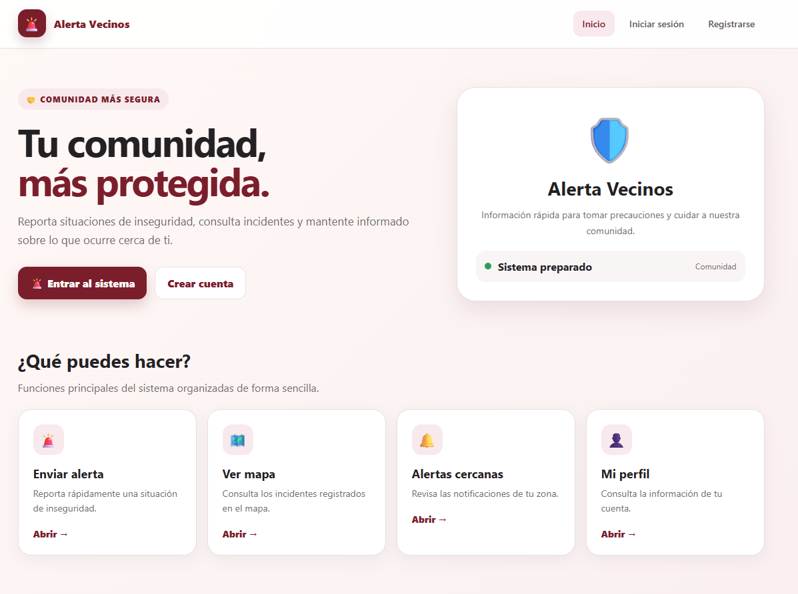
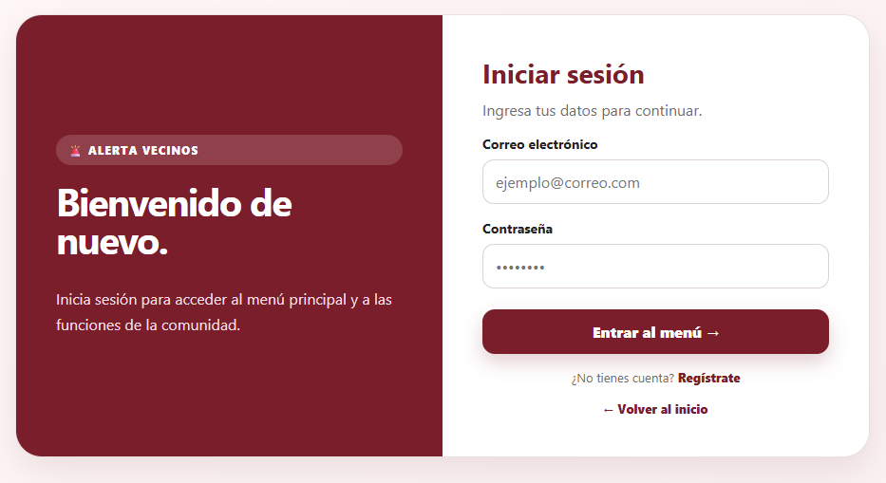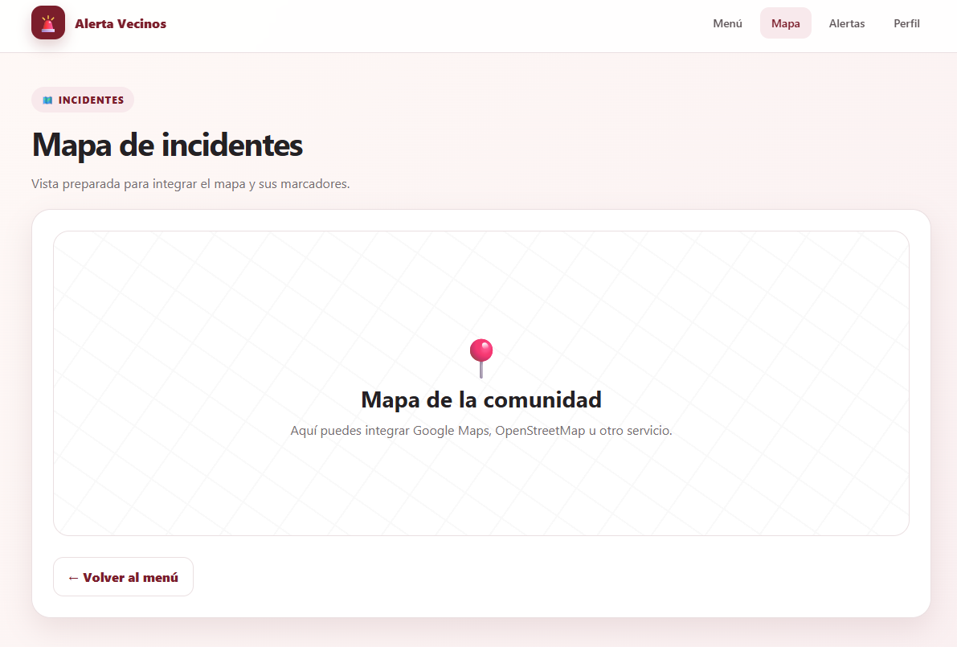
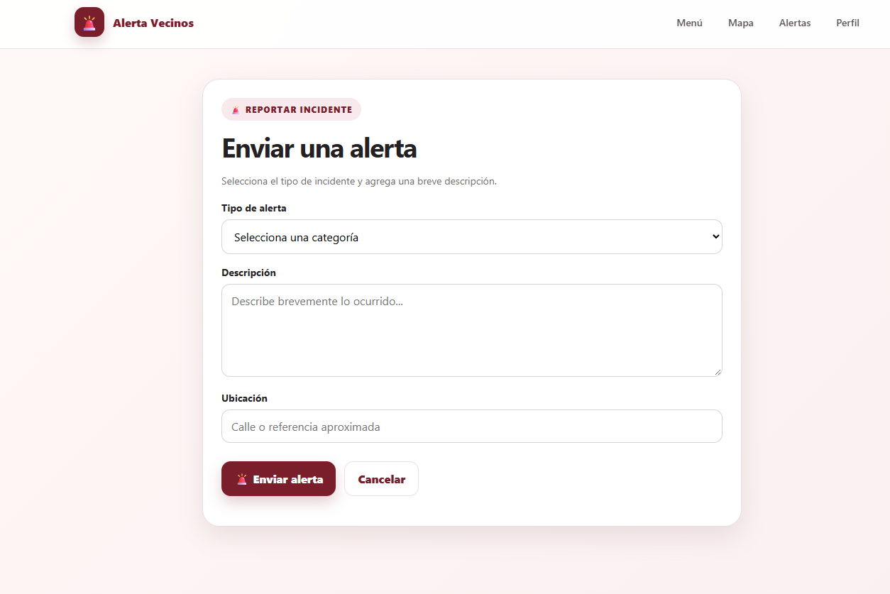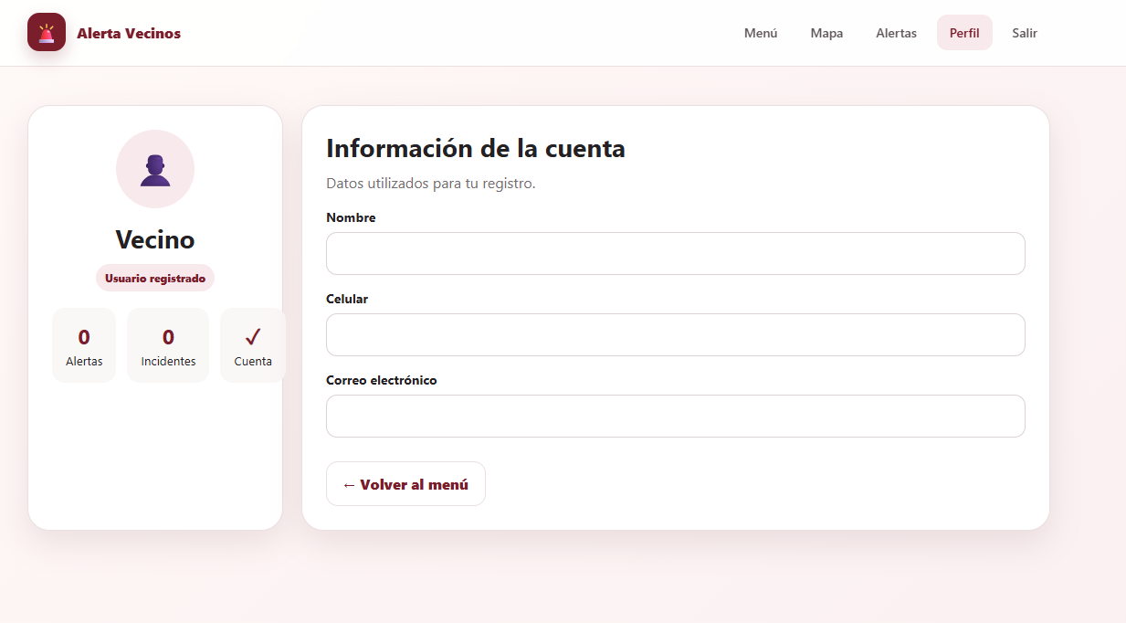

1. CONTEXTO DEL PROYECTO
El proyecto "Sistema de Alerta Comunitaria para la Prevención de Robos" surge debido a que la seguridad ciudadana actualmente depende de métodos tradicionales e informales (llamadas telefónicas o grupos de mensajería). Esto provoca problemas como:
- Falta de canales de comunicación inmediatos y efectivos entre vecinos y retenes policiales.
- Ausencia de información geolocalizada y precisa en tiempo real sobre los incidentes.
- Retrasos en los tiempos de respuesta de la policía y falta de coordinación vecinal.
- Incremento en la percepción de inseguridad y vulnerabilidad ante robos en zonas residenciales.
- Falta de canales directos de coordinación con retenes policiales para transmitir la ubicación exacta de los incidentes
Se propone desarrollar un sistema web basado en geolocalización, geocercas y tecnología Mapbox para la gestión y notificación oportuna de alertas comunitarias.
ROLES – ESTUDIANTES
- Harold Carpio Santander : Product Owner/Cliente
- Denis Medrano Carrasco: Desarrollador
- Alexander Condori Nina: Desarrollador
- Pablo Zaconeta Guanca: Tester
- Ariana Patzi Gonzales: Diseñador/Analista
Aplicación de XP
OPCION 1:
ID | Historia de usuario | Prioridad | Puntos de historia | Iteración
HU-01 | Registrar usuario | Alta | 3 | 1
HU-02 | Iniciar sesión | Alta | 2 | 1
HU-03 | Obtener ubicación del incidente | Alta | 3 | 2
HU-04 | Enviar una alerta de inseguridad | Alta | 5 | 2
HU-05 | Categorizar tipo de alerta | Media | 2 | 3
HU-06 | Visualizar el incidente en el mapa | Alta | 5 | 3
HU-07 | Recibir alertas por cercanía | Alta | 5 | 4
HU-08 | Consultar información detallada del incidente | Media | 3 | 4
Total |  |  | 28 puntos de historia
OPCION 2:
ID | Historia de usuario | Prioridad | Puntos de historia | Iteración
HU-01 | Registrar usuario | Alta | 3 | 1
HU-11 | Iniciar sesión | Alta | 3 | 1
HU-12 | Recuperar contraseña * | Alta | 3 | 1
HU-13 | Editar perfil de usuario | Media | 2 | 1
HU-14 | Cerrar sesión | Baja | 1 | 1
HU-03 | Obtener ubicación del incidente | Muy alta | 8 | 2
HU-15 | Categorizar tipo de alerta | Alta | 3 | 2
HU-16 | Adjuntar evidencia multimedia | Media | 5 | 2
HU-02 | Enviar una alerta de inseguridad | Muy alta | 8 | 2
HU-07 | Registrar incidentes en la base de datos | Alta | 4 | 2
HU-04 | Visualizar el incidente en el mapa | Alta | 5 | 3
HU-06 | Consultar información detallada del incidente | Media | 5 | 3
HU-05 | Recibir alertas por cercanía | Alta | 5 | 3
HU-09 | Identificar retenes policiales | Media | 2 | 3
HU-08 | Monitorear incidentes en tiempo real * | Media | 5 | 3
HU-18 | Confirmar alerta de otro vecino | Media | 3 | 4
HU-19 | Comentar en un incidente activo * | Media | 3 | 4
HU-17 | Cancelar una falsa alarma * | Alta | 2 | 4
HU-20 | Marcar incidente como resuelto | Media | 5 | 4
HU-10 | Consultar mis reportes | Media | 2 | 4
HU-26 | Iniciar sesión como policía | Alta | 3 | 5
HU-27 | Control de acceso por roles | Alta | 5 | 5
HU-35 | Gestionar cuentas de policía | Media | 3 | 5
HU-28 | Recibir alertas en el panel policial en tiempo real | Muy alta | 5 | 6
HU-29 | Consultar el reporte completo de la alerta | Muy alta | 5 | 6
HU-30 | Visualizar ubicación y ruta hacia el incidente | Alta | 5 | 6
HU-31 | Actualizar el estado de atención de la alerta | Alta | 3 | 6
HU-32 | Filtrar y buscar alertas | Media | 3 | 7
HU-33 | Registrar observaciones policiales | Media | 2 | 7
HU-34 | Consultar historial de alertas atendidas | Media | 3 | 7
HU-21 | Configurar radio de notificaciones * | Baja | 3 | 8
HU-25 | Silenciar notificaciones temporalmente * | Baja | 2 | 8
HU-23 | Panel de estadísticas web * | Media | 3 | 8
HU-24 | Mapa de calor de delincuencia * | Media | 5 | 8
Total | 34 historias de usuario |  | 127
* Puntos estimados propuestos: no figuraban en la planificación original y el equipo debe validarlos en la reunión de planificación.
PLANIFICACIÓN DE ITERACIONES XP — SISTEMA DE ALERTA COMUNITARIA
El proyecto se planifica en 8 iteraciones que cubren el módulo del vecino (iteraciones 1 a 4), el módulo policial y administrativo (iteraciones 5 a 7) y la personalización y el análisis (iteración 8).
Iteración 1 · Autenticación y Gestión de Usuarios
ID | Historia | Puntos
HU-01 | Registrar usuario | 3
HU-11 | Iniciar sesión | 3
HU-12 | Recuperar contraseña * | 3
HU-13 | Editar perfil de usuario | 2
HU-14 | Cerrar sesión | 1
Total |  | 12
Entregable: Sistema base con cuentas de usuario, autenticación segura con bcrypt, recuperación de contraseña por correo, gestión de perfiles y control de sesiones.
Iteración 2 · Reporte y Envío de Alertas
ID | Historia | Puntos
HU-03 | Obtener ubicación del incidente | 8
HU-15 | Categorizar tipo de alerta | 3
HU-16 | Adjuntar evidencia multimedia | 5
HU-02 | Enviar una alerta de inseguridad | 8
HU-07 | Registrar incidentes en la base de datos | 4
Total |  | 28
Entregable: Módulo operativo para la captura de geolocalización, envío rápido de alertas de inseguridad, categorización y adjunto de evidencia fotográfica, con registro permanente de cada incidente.
Iteración 3 · Visualización Geográfica y Monitoreo (Mapa y Proximidad)
ID | Historia | Puntos
HU-04 | Visualizar el incidente en el mapa | 5
HU-06 | Consultar información detallada del incidente | 5
HU-05 | Recibir alertas por cercanía | 5
HU-09 | Identificar retenes policiales | 2
HU-08 | Monitorear incidentes en tiempo real * | 5
Total |  | 22
Entregable: Integración de Mapbox para la visualización de marcadores de incidentes y retenes policiales, consulta de detalles, cálculo de proximidad y monitoreo de incidentes en tiempo real.
Iteración 4 · Gestión Comunitaria y Seguimiento de Alertas
ID | Historia | Puntos
HU-18 | Confirmar alerta de otro vecino | 3
HU-19 | Comentar en un incidente activo * | 3
HU-17 | Cancelar una falsa alarma * | 2
HU-20 | Marcar incidente como resuelto | 5
HU-10 | Consultar mis reportes | 2
Total |  | 15
Entregable: Herramientas de participación vecinal: confirmación y comentarios en reportes de terceros, cancelación de falsas alarmas, cambio de estado a resuelto e historial de reportes personales.
Iteración 5 · Control de Acceso y Roles
ID | Historia | Puntos
HU-26 | Iniciar sesión como policía | 3
HU-27 | Control de acceso por roles | 5
HU-35 | Gestionar cuentas de policía | 3
Total |  | 11
Entregable: Acceso diferenciado por rol (Vecino, Policía y Administrador), validación del rol en cada solicitud y administración de cuentas policiales.
Iteración 6 · Panel Policial de Atención
ID | Historia | Puntos
HU-28 | Recibir alertas en el panel policial en tiempo real | 5
HU-29 | Consultar el reporte completo de la alerta | 5
HU-30 | Visualizar ubicación y ruta hacia el incidente | 5
HU-31 | Actualizar el estado de atención de la alerta | 3
Total |  | 18
Entregable: Panel operativo para la policía con alertas en tiempo real, reporte completo, ubicación y ruta hacia el incidente, y actualización del estado de atención visible para el vecino.
Iteración 7 · Gestión Policial Avanzada (Filtros, Observaciones e Historial)
ID | Historia | Puntos
HU-32 | Filtrar y buscar alertas | 3
HU-33 | Registrar observaciones policiales | 2
HU-34 | Consultar historial de alertas atendidas | 3
Total |  | 8
Entregable: Filtros y búsqueda de alertas, registro inalterable de observaciones policiales e historial de alertas atendidas y falsas alarmas.
Iteración 8 · Personalización, Estadísticas y Análisis
ID | Historia | Puntos
HU-21 | Configurar radio de notificaciones * | 3
HU-25 | Silenciar notificaciones temporalmente * | 2
HU-23 | Panel de estadísticas web * | 3
HU-24 | Mapa de calor de delincuencia * | 5
Total |  | 13
Entregable: Preferencias de notificación del usuario (radio y modo no molestar) y herramientas de análisis para monitoreo y administración: estadísticas de 7 días y mapa de calor.
Resumen General del Proyecto
34 historias de usuario planificadas en 8 iteraciones, sumando un total de 127 puntos de historia.
Iteración | Objetivo | Historias | Puntos
Iteración 1 | Registro y autenticación | 5 | 12
Iteración 2 | Reporte y envío de alertas | 5 | 28
Iteración 3 | Visualización geográfica y monitoreo | 5 | 22
Iteración 4 | Gestión comunitaria y seguimiento | 5 | 15
Iteración 5 | Roles y acceso policial | 3 | 11
Iteración 6 | Panel policial de atención | 4 | 18
Iteración 7 | Gestión policial avanzada | 3 | 8
Iteración 8 | Personalización y análisis | 4 | 13
Total Proyecto |  | 34 | 127
Notas
- Se eliminó la iteración «Soporte Offline» (HU-22 Guardado de alertas sin conexión) porque no aporta al alcance del sistema web; el total es de 34 historias.
- Los puntos de las historias marcadas con * no figuraban en la planificación original; son estimaciones propuestas que el equipo debe validar en la reunión de planificación.
- HU-12 corresponde a «Recuperar contraseña» según el listado completo de historias de usuario del equipo.
- Las iteraciones 5 a 8 incorporan el módulo policial y administrativo y las historias complementarias (HU-08, HU-17, HU-19, HU-21, HU-23, HU-24 y HU-25).
ROLES DEL SISTEMA
Rol | Descripción | Funciones principales
Vecino (Usuario) | Persona de la comunidad que se registra en la web. | Registrar y reportar alertas, ver el mapa, recibir notificaciones, confirmar y comentar alertas, consultar sus reportes.
Policía | Efectivo policial con cuenta creada por el administrador y asignado a un retén. | Iniciar sesión policial, recibir alertas en tiempo real, consultar el reporte completo, ver la ruta, actualizar el estado de atención y registrar observaciones.
Administrador | Responsable del sistema. | Gestionar cuentas de policía, asignar roles, ver estadísticas y mapa de calor.

HISTORIAS DE USUARIO
MÓDULO DEL VECINO (USUARIO)

HU-01 — Registrar usuario
Como vecino de la comunidad,  quiero registrarme en el sistema,  para poder utilizar las funciones de alerta. | Prioridad: Alta  Story Points: 3
Criterios de aceptación  * El sistema debe solicitar nombre, celular, correo electrónico y contraseña.  * El sistema debe validar que el correo tenga un formato correcto y evitar usuarios duplicados.  * El sistema debe almacenar la contraseña de forma segura mediante un algoritmo de encriptación como bcrypt. | Tareas  * Diseñar interfaz de registro.  * Crear modelo de usuario en base de datos.  * Implementar lógica de validación de correo.  * Programar encriptación con bcrypt.  * Crear pruebas y revisión de código.

HU-11 — Iniciar sesión
Como usuario registrado (vecino o policía),  quiero iniciar sesión en mi cuenta,  para acceder a las funciones que corresponden a mi rol. | Prioridad: Alta  Story Points: 3
Criterios de aceptación  * El sistema debe validar el correo y contraseña contra la base de datos.  * Si los datos son incorrectos, debe mostrar "Correo o contraseña inválidos".  * Si los datos son correctos, el sistema debe generar un token de sesión.  * Según el rol de la cuenta (Vecino o Policía), el sistema debe redirigir a la pantalla principal o al panel policial. | Tareas  * Diseñar pantalla de login.  * Conectar credenciales con la base de datos.  * Configurar la generación de tokens de sesión.  * Programar manejo de errores de autenticación.  * Implementar la redirección según el rol del usuario.  * Realizar pruebas unitarias.

HU-12 — Recuperar contraseña *
Como usuario que olvidó su contraseña,  quiero poder recuperarla mediante mi correo,  para volver a acceder a mi cuenta. | Prioridad: Alta  Story Points: 3
Criterios de aceptación  * El sistema debe enviar un enlace o código de recuperación al correo registrado.  * El enlace o código debe tener un tiempo limitado de uso.  * El usuario debe poder establecer una nueva contraseña. | Tareas  * Diseñar la pantalla «Olvidé mi contraseña».  * Generar el enlace o código de recuperación con tiempo de vida limitado.  * Enviar el correo de recuperación al correo registrado.  * Crear el formulario para establecer la nueva contraseña (encriptada con bcrypt).  * Realizar pruebas (enlace vencido, correo no registrado).

HU-13 — Editar perfil de usuario
Como usuario,  quiero poder editar mi información personal,  para mantener mis datos de contacto actualizados. | Prioridad: Media  Story Points: 2
Criterios de aceptación  * El usuario debe poder modificar su nombre.  * El usuario debe poder modificar su número de celular.  * Los cambios realizados deben actualizarse en la base de datos. | Tareas  * Diseñar vista de edición de perfil.  * Crear endpoint de actualización de datos.  * Sincronizar cambios con la base de datos.  * Realizar pruebas de integración.

HU-14 — Cerrar sesión
Como usuario (vecino o policía),  quiero poder cerrar mi sesión,  para proteger mi cuenta si comparto el equipo con alguien más. | Prioridad: Baja  Story Points: 1
Criterios de aceptación  * El sistema debe permitir cerrar la sesión.  * El sistema debe invalidar el token de sesión activo.  * El usuario debe ser enviado a la pantalla de inicio de sesión. | Tareas  * Agregar botón de cierre de sesión en la interfaz.  * Programar la invalidación del token.  * Redirigir a la vista de login.  * Validar seguridad del cierre de sesión.

HU-03 — Obtener ubicación del incidente
Como usuario que reporta,  quiero que el sistema obtenga automáticamente mi ubicación mediante geolocalización del navegador,  para indicar con precisión el evento. | Prioridad: Muy alta  Story Points: 8
Criterios de aceptación  * El sistema debe solicitar permiso para utilizar la geolocalización del navegador.  * El sistema debe capturar la latitud y longitud del usuario.  * Las coordenadas deben incluirse automáticamente en el reporte de la alerta. | Tareas  * Configurar permisos de geolocalización mediante la API del navegador.  * Integrar servicios de geolocalización.  * Capturar latitud y longitud en tiempo real.  * Adjuntar coordenadas al payload del reporte.

HU-15 — Categorizar tipo de alerta
Como usuario que reporta,  quiero seleccionar el tipo de incidente,  para que los vecinos sepan exactamente qué ocurre. | Prioridad: Alta  Story Points: 3
Criterios de aceptación  * El usuario debe poder seleccionar una categoría antes de confirmar la alerta.  * El sistema debe mostrar una lista de categorías disponibles.  * El icono del incidente en el mapa debe cambiar según la categoría seleccionada. | Tareas  * Diseñar selector de categorías en la interfaz.  * Crear catálogo de tipos de incidentes en base de datos.  * Asignar iconos dinámicos según la categoría.  * Validar selección obligatoria antes del envío.

HU-16 — Adjuntar evidencia multimedia
Como usuario,  quiero poder tomar una foto y adjuntarla a mi reporte,  para proporcionar mayor evidencia de la situación. | Prioridad: Media  Story Points: 5
Criterios de aceptación  * El sistema debe permitir capturar una foto mediante la cámara web o cargar un archivo desde el equipo.  * La imagen debe comprimirse antes de enviarse.  * La imagen debe guardarse en el servidor y asociarse al reporte. | Tareas  * Solicitar permisos de cámara web y almacenamiento de archivos.  * Implementar módulo de compresión de imágenes.  * Configurar almacenamiento de archivos en el servidor.  * Vincular la ruta de la imagen con el registro del incidente.

HU-02 — Enviar una alerta de inseguridad
Como vecino,  quiero enviar una alerta rápida cuando observe una situación de inseguridad,  para informar a la comunidad. | Prioridad: Muy alta  Story Points: 8
Criterios de aceptación  * La interfaz debe mostrar un botón principal para enviar una alerta y solicitar una confirmación.  * El sistema debe registrar la alerta en el servidor en menos de 5 segundos.  * El sistema debe mostrar un mensaje confirmando que la alerta fue enviada correctamente. | Tareas

HU-07 — Registrar incidentes en la base de datos
Como personal de registro de datos,  quiero que el sistema almacene cada reporte de forma permanente,  para mantener un registro de los incidentes. | Prioridad: Alta  Story Points: 4
Criterios de aceptación  * El sistema debe almacenar el ID del usuario, coordenadas, fecha, categoría y estado.  * El sistema debe conservar los reportes, aunque el servidor tenga una interrupción.  * Los incidentes almacenados deben poder consultarse posteriormente. | Tareas  Diseñar botón de alerta: Crear un botón principal, visible y de fácil acceso.  Crear confirmación: Mostrar una ventana para confirmar o cancelar el envío.  Preparar datos: Definir y preparar la información que tendrá la alerta.  Conectar con servidor: Implementar el envío de la alerta mediante la API.  Registrar alerta: Guardar la alerta correctamente en el servidor/base de datos.  Optimizar respuesta: Garantizar que el registro se realice en menos de 5 segundos.  Mostrar notificación: Informar al usuario si la alerta fue enviada correctamente o si ocurrió un error.  Realizar pruebas: Comprobar envío, cancelación, errores de conexión y tiempo de respuesta.

HU-04 — Visualizar el incidente en el mapa
Como vecino,  quiero visualizar en un mapa la ubicación de los incidentes,  para tomar precauciones. | Prioridad: Alta  Story Points: 5
Criterios de aceptación  * El sistema debe mostrar un mapa con los incidentes activos.  * Cada incidente debe aparecer mediante un marcador.  * Al seleccionar un marcador, se debe mostrar información básica de la alerta. | Tareas  * Integrar la librería Mapbox en la interfaz.  * Cargar marcadores dinámicos según las coordenadas de los incidentes.  * Programar eventos de clic en los marcadores para mostrar detalles.  * Realizar pruebas de rendimiento del mapa.

HU-06 — Consultar información detallada del incidente
Como usuario,  quiero ver la información de un incidente reportado,  para conocer la calle y la hora. | Prioridad: Media  Story Points: 5
Criterios de aceptación  * El sistema debe mostrar la fecha y hora del incidente.  * Debe mostrar la ubicación aproximada y categoría del evento.  * Debe mostrar la fotografía adjunta cuando el reporte tenga una. | Tareas  * Diseñar la vista de detalle del incidente.  * Consultar datos específicos desde el backend por ID de incidente.  * Programar la visualización de la imagen adjunta si existe.  * Probar la interfaz con diferentes tipos de reportes.

HU-05 — Recibir alertas por cercanía
Como vecino,  quiero recibir una notificación cuando se produzca una alerta en mi zona,  para estar prevenido. | Prioridad: Alta  Story Points: 5
Criterios de aceptación  * El sistema debe establecer una zona de cobertura alrededor del incidente.  * Los usuarios que estén dentro de esa zona deben recibir una notificación.  * La notificación debe indicar que existe un incidente cercano. | Tareas  * Configurar el sistema de geocercas en el servidor.  * Calcular la distancia entre los usuarios activos y el incidente.  * Integrar el servicio de notificaciones push web.  * Probar la entrega de avisos por proximidad.

HU-09 — Identificar retenes policiales
Como usuario,  quiero ver los retenes policiales cercanos en el mapa,  para facilitar la búsqueda de ayuda. | Prioridad: Media  Story Points: 2
Criterios de aceptación  * El mapa debe mostrar marcadores de estaciones o retenes policiales.  * Los marcadores policiales deben diferenciarse de los incidentes.  * Al seleccionar un retén, se debe mostrar su información básica. | Tareas  * Crear la capa de datos para los retenes policiales en la base de datos.  * Añadir marcadores distintivos en el mapa de Mapbox.  * Programar la ventana emergente con la información de contacto del retén.  * Validar la visualización correcta frente a los reportes comunes.

HU-08 — Monitorear incidentes en tiempo real *
Como personal de monitoreo,  quiero ver los incidentes en un panel web,  para gestionar la seguridad de la zona. | Prioridad: Media  Story Points: 5
Criterios de aceptación  * El mapa debe actualizarse automáticamente cuando llegue un nuevo reporte.  * Los incidentes cercanos deben agruparse cuando existan muchos marcadores.  * El personal de monitoreo debe poder visualizar los incidentes activos. | Tareas  * Diseñar el panel de monitoreo con el mapa de incidentes activos.  * Implementar la actualización en tiempo real (WebSocket / SignalR).  * Configurar la agrupación (clustering) de marcadores cercanos en Mapbox.  * Realizar pruebas de carga con muchos marcadores.

HU-18 — Confirmar alerta de otro vecino
Como vecino que observa el mismo incidente,  quiero poder confirmar la alerta de otro usuario,  para aumentar la veracidad del reporte. | Prioridad: Media  Story Points: 3
Criterios de aceptación  * El reporte debe tener un botón "Yo también lo veo" o "Confirmar".  * El sistema debe aumentar el número de confirmaciones.  * El contador de confirmaciones debe ser visible para los usuarios. | Tareas  * Añadir el botón de confirmación en la vista de detalles.  * Programar la actualización del contador en la base de datos.  * Reflejar el incremento de veracidad en tiempo real.  * Probar restricciones para evitar auto-confirmaciones múltiples.

HU-19 — Comentar en un incidente activo *
Como vecino cercano,  quiero agregar comentarios a un reporte existente,  para proporcionar más detalles sobre el incidente. | Prioridad: Media  Story Points: 3
Criterios de aceptación  * Cada incidente debe tener una sección de comentarios.  * Los comentarios deben mostrarse en orden cronológico.  * Debe mostrarse el nombre o alias del usuario que realizó cada comentario. | Tareas  * Crear la tabla de comentarios en la base de datos.  * Diseñar la sección de comentarios en la vista de detalle.  * Crear endpoints para guardar y consultar comentarios en orden cronológico.  * Mostrar el nombre o alias de quien comenta.  * Realizar pruebas de integración.

HU-17 — Cancelar una falsa alarma *
Como usuario que envió una alerta por error,  quiero poder cancelarla,  para evitar movilizaciones innecesarias y así no alertar a la comunidad. | Prioridad: Alta  Story Points: 2
Criterios de aceptación  * El creador del reporte debe tener una opción para «Marcar como falsa alarma».  * El estado del incidente debe cambiar a falsa alarma.  * El incidente debe desaparecer del mapa de alertas activas. | Tareas  * Agregar la opción «Marcar como falsa alarma» visible solo para el creador.  * Crear el endpoint de cambio de estado a falsa alarma.  * Retirar el incidente del mapa de alertas activas.  * Probar que otro usuario no pueda cancelar el reporte.

HU-20 — Marcar incidente como resuelto
Como creador del reporte o administrador,  quiero marcar el incidente como resuelto cuando pase el peligro,  para limpiar el mapa. | Prioridad: Media  Story Points: 5
Criterios de aceptación  * El creador o administrador debe poder cambiar el estado a "Resuelto".  * El marcador debe desaparecer del mapa en vivo.  * El incidente debe conservarse en el historial. | Tareas  * Agregar opción de cambio de estado en la interfaz de gestión.  * Modificar el filtro del mapa para ocultar incidentes resueltos.  * Actualizar el registro en la base de datos manteniendo el historial.  * Realizar pruebas de permisos de usuario.

HU-10 — Consultar mis reportes
Como usuario,  quiero consultar el historial de los incidentes que yo he reportado,  para llevar mi control. | Prioridad: Media  Story Points: 2
Criterios de aceptación  * El sistema debe mostrar los reportes ordenados del más reciente al más antiguo.  * Debe incluir reportes activos, resueltos y falsas alarmas.  * El usuario debe poder seleccionar un reporte para consultar sus detalles. | Tareas  * Crear vista de historial personal de reportes.  * Programar consulta filtrada por ID de usuario en el backend.  * Ordenar los resultados cronológicamente.  * Conectar cada elemento con su respectiva vista de detalle.
MÓDULO DE LA POLICÍA

HU-26 — Iniciar sesión como policía
Como policía,  quiero iniciar sesión con mi cuenta institucional,  para acceder al panel policial de alertas. | Prioridad: Alta  Story Points: 3
Criterios de aceptación  * El sistema debe validar el correo y la contraseña, y comprobar que la cuenta tenga el rol Policía.  * Si los datos son incorrectos, debe mostrar "Correo o contraseña inválidos".  * Si los datos son correctos, el sistema debe generar un token de sesión que incluya el rol y redirigir al panel policial.  * Una cuenta con rol Vecino no debe poder ingresar al panel policial. | Tareas  * Diseñar pantalla de login policial.  * Validar credenciales y rol contra la base de datos.  * Incluir el rol en el token de sesión.  * Redirigir al panel policial y realizar pruebas.

HU-27 — Control de acceso por roles
Como administrador del sistema,  quiero que cada cuenta tenga un rol (Vecino, Policía o Administrador),  para que cada usuario acceda únicamente a las funciones que le corresponden. | Prioridad: Alta  Story Points: 5
Criterios de aceptación  * El modelo de usuario debe almacenar un rol; las cuentas registradas desde la web deben tener el rol Vecino por defecto.  * El sistema debe validar el rol del token en cada solicitud al servidor.  * Si un usuario intenta acceder a una pantalla o servicio de otro rol, el sistema debe mostrar "Acceso denegado". | Tareas  * Agregar el campo rol al modelo de usuario.  * Crear middleware de autorización por rol.  * Proteger las rutas del panel policial y de administración.  * Realizar pruebas de acceso por cada rol.

HU-35 — Gestionar cuentas de policía
Como administrador del sistema,  quiero registrar, activar y desactivar cuentas de policía,  para controlar quién accede a la información de los reportes. | Prioridad: Media  Story Points: 3
Criterios de aceptación  * El administrador debe poder registrar un policía con nombre, correo, celular, retén asignado y contraseña temporal.  * El administrador debe poder desactivar una cuenta; una cuenta desactivada no debe poder iniciar sesión.  * El sistema debe mostrar la lista de policías registrados con su estado y retén. | Tareas  * Diseñar vista de gestión de policías.  * Crear endpoints de registro y cambio de estado.  * Asociar cada policía a un retén.  * Realizar pruebas de integración.

HU-28 — Recibir alertas en el panel policial en tiempo real
Como policía,  quiero ver en mi panel las alertas nuevas apenas sean enviadas por los vecinos,  para responder rápidamente a los incidentes. | Prioridad: Muy alta  Story Points: 5
Criterios de aceptación  * El panel debe mostrar la lista de alertas activas ordenadas de la más reciente a la más antigua.  * Cuando llegue una nueva alerta, el panel debe actualizarse automáticamente y mostrar una notificación visual y sonora.  * El panel debe mostrar el número de alertas pendientes de atención.  * El policía debe ver las alertas ubicadas en la zona de su retén asignado. | Tareas  * Diseñar el panel policial con lista de alertas.  * Implementar actualización en tiempo real (WebSocket / SignalR).  * Programar la notificación visual y sonora.  * Filtrar alertas por la zona del retén.  * Realizar pruebas de carga y de tiempo de respuesta.

HU-29 — Consultar el reporte completo de la alerta
Como policía,  quiero ver toda la información del reporte de una alerta,  para evaluar la situación antes de intervenir. | Prioridad: Muy alta  Story Points: 5
Criterios de aceptación  * El sistema debe mostrar el código del reporte, la categoría, el estado, la fecha y la hora.  * El sistema debe mostrar los datos del vecino que reportó: nombre, celular y correo electrónico.  * El sistema debe mostrar la latitud, longitud y dirección aproximada del incidente.  * El sistema debe mostrar la fotografía adjunta, el número de confirmaciones y los comentarios de los vecinos.  * Los datos del vecino solo deben ser visibles para usuarios con rol Policía o Administrador. | Tareas  * Diseñar la vista de detalle del reporte para el policía.  * Crear endpoint que devuelva el reporte completo con datos del usuario.  * Mostrar evidencia, confirmaciones y comentarios.  * Restringir la información sensible por rol.  * Realizar pruebas de integración.

HU-30 — Visualizar ubicación y ruta hacia el incidente
Como policía,  quiero ver el incidente en el mapa y la ruta desde mi retén,  para llegar al lugar en el menor tiempo posible. | Prioridad: Alta  Story Points: 5
Criterios de aceptación  * El mapa debe mostrar el marcador del incidente con el icono de su categoría y la ubicación del retén.  * El sistema debe trazar la ruta entre el retén y el incidente, mostrando distancia y tiempo estimado.  * El policía debe poder abrir la ruta en una aplicación de navegación. | Tareas  * Integrar Mapbox Directions API.  * Mostrar marcadores del retén y del incidente.  * Calcular y mostrar distancia y tiempo estimado.  * Realizar pruebas de rutas.

HU-31 — Actualizar el estado de atención de la alerta
Como policía,  quiero cambiar el estado de una alerta (Recibida, En camino, Atendida o Falsa alarma),  para informar el avance de la atención a la comunidad y al sistema. | Prioridad: Alta  Story Points: 3
Criterios de aceptación  * El policía debe poder seleccionar uno de los estados disponibles para la alerta.  * El sistema debe registrar el policía, la fecha y la hora de cada cambio de estado.  * El vecino que reportó debe ver el estado actualizado de su reporte.  * Una alerta en estado "Atendida" o "Falsa alarma" debe salir del mapa de alertas activas y conservarse en el historial. | Tareas  * Agregar estados de atención al modelo de incidente.  * Crear endpoint de cambio de estado.  * Registrar el historial de cambios.  * Notificar el cambio al vecino.  * Realizar pruebas funcionales.

HU-32 — Filtrar y buscar alertas
Como policía,  quiero filtrar y buscar alertas por categoría, estado, fecha y zona,  para encontrar rápidamente los incidentes que debo atender. | Prioridad: Media  Story Points: 3
Criterios de aceptación  * El panel debe incluir filtros por categoría, estado, rango de fechas y zona.  * El policía debe poder buscar un reporte por su código.  * Los resultados deben actualizar la lista y el mapa. | Tareas  * Diseñar la barra de filtros y búsqueda.  * Crear consultas filtradas en el backend.  * Sincronizar los resultados con el mapa.  * Realizar pruebas de usabilidad.

HU-33 — Registrar observaciones policiales
Como policía,  quiero registrar observaciones sobre la atención de una alerta,  para dejar constancia de lo encontrado y de las acciones realizadas. | Prioridad: Media  Story Points: 2
Criterios de aceptación  * El reporte debe tener un campo para ingresar observaciones del policía.  * El sistema debe guardar cada observación con el nombre del policía, la fecha y la hora.  * Las observaciones deben ser visibles solo para policías y administradores, y no deben poder eliminarse. | Tareas  * Agregar la tabla de observaciones en la base de datos.  * Diseñar el formulario de observaciones.  * Crear endpoint para guardar y consultar observaciones.  * Realizar pruebas de integración.

HU-34 — Consultar historial de alertas atendidas
Como policía,  quiero consultar el historial de alertas atendidas y falsas alarmas,  para llevar un control de las intervenciones realizadas. | Prioridad: Media  Story Points: 3
Criterios de aceptación  * El sistema debe mostrar las alertas atendidas y las falsas alarmas ordenadas de la más reciente a la más antigua.  * El policía debe poder seleccionar una alerta para ver su reporte completo y sus observaciones.  * Los datos deben obtenerse del historial almacenado en el backend. | Tareas  * Diseñar la vista de historial policial.  * Crear consulta del historial por estado.  * Conectar cada registro con su vista de detalle.  * Realizar pruebas de integración.
MÓDULO DE PERSONALIZACIÓN Y ANÁLISIS

HU-21 — Configurar radio de notificaciones *
Como usuario,  quiero poder configurar a cuántos kilómetros a la redonda deseo recibir alertas,  para personalizar mi experiencia. | Prioridad: Baja  Story Points: 3
Criterios de aceptación  * El sistema debe incluir un control para seleccionar la distancia.  * La distancia debe poder configurarse, por ejemplo, entre 500 m y 3 km.  * El sistema debe utilizar la distancia seleccionada para enviar las notificaciones. | Tareas  * Diseñar el control de distancia en la configuración.  * Guardar la preferencia de radio en el perfil del usuario.  * Usar el radio configurado en el cálculo de geocercas y notificaciones.  * Probar los límites mínimo y máximo (500 m a 3 km).

HU-25 — Silenciar notificaciones temporalmente *
Como usuario,  quiero poder silenciar las notificaciones por un tiempo,  para no ser interrumpido cuando lo necesite. | Prioridad: Baja  Story Points: 2
Criterios de aceptación  * El sistema debe tener una opción para activar o desactivar el modo no molestar.  * El usuario debe poder definir cuándo desea silenciar las notificaciones.  * Mientras esté activo el modo no molestar, el sistema no debe mostrar las notificaciones push de las geocercas. | Tareas  * Agregar la opción de modo no molestar en la configuración.  * Permitir definir la duración del silencio y guardar la hora de fin.  * Omitir las notificaciones push de geocercas mientras esté activo.  * Probar la reactivación automática al finalizar el tiempo.

HU-23 — Panel de estadísticas web *
Como personal de monitoreo,  quiero visualizar estadísticas básicas de las alertas,  para identificar patrones de inseguridad. | Prioridad: Media  Story Points: 3
Criterios de aceptación  * El panel debe mostrar un gráfico con la cantidad de incidentes.  * El gráfico debe mostrar los incidentes de los últimos 7 días.  * Los datos deben obtenerse del historial almacenado en el backend. | Tareas  * Diseñar el panel de estadísticas.  * Crear la consulta de incidentes por día de los últimos 7 días en el backend.  * Integrar la librería de gráficos.  * Realizar pruebas con datos históricos.

HU-24 — Mapa de calor de delincuencia *
Como administrador del sistema,  quiero ver un mapa de calor basado en el historial,  para identificar las zonas con mayor cantidad de incidentes. | Prioridad: Media  Story Points: 5
Criterios de aceptación  * El sistema debe utilizar una capa de mapa de calor.  * Las zonas con mayor concentración de incidentes deben destacarse visualmente.  * El mapa debe utilizar los datos históricos de los incidentes registrados. | Tareas  * Agregar la capa de mapa de calor en Mapbox.  * Crear el endpoint con las coordenadas históricas de los incidentes.  * Ajustar la intensidad visual según la concentración de incidentes.  * Restringir el acceso a los roles autorizados.  * Realizar pruebas de rendimiento con muchos registros.
REFLEXIÓN O AUTOEVALUACIÓN
Logros de Equipo:
- Se logró consolidar una estructura clara y formal de contrato de equipo y asignación de roles específicos (Líder, Desarrolladores, Tester, Diseñador y Product Owner), lo que optimizó la fluidez en el desarrollo.
- La adopción del esquema de priorización XP permitió concentrar los esfuerzos de las primeras iteraciones en las funcionalidades críticas del sistema (autenticación y geolocalización), mitigando riesgos técnicos desde el inicio.
- El diseño de historias de usuario con criterios de aceptación detallados y tareas técnicas específicas facilitó la estimación en puntos de historia y el reparto equitativo del trabajo entre los integrantes.
Dificultades y Lecciones Aprendidas:
- La complejidad técnica al integrar servicios de geolocalización en tiempo real y geocercas requirió un esfuerzo de investigación superior al previsto en la fase inicial, lo que resalta la importancia de asignar mayor holgura a las historias con riesgo alto.
- Mantener la sincronización entre el diseño de la interfaz web y la persistencia de datos en el backend exigió una comunicación constante, reforzando la necesidad de respetar estrictamente las reglas establecidas en el contrato del equipo para evitar cuellos de botella.

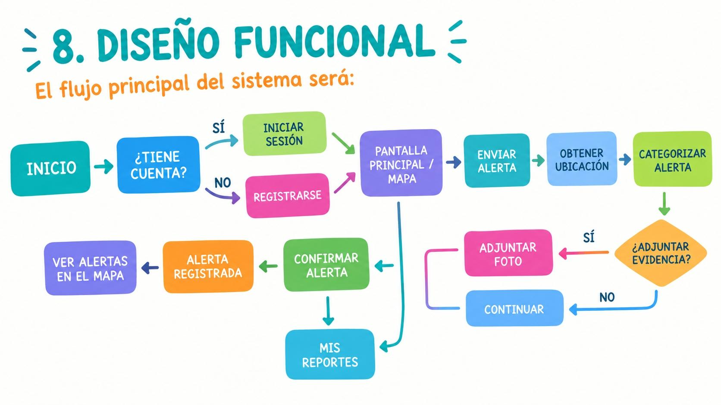
9. DISEÑO DE ARQUITECTURA
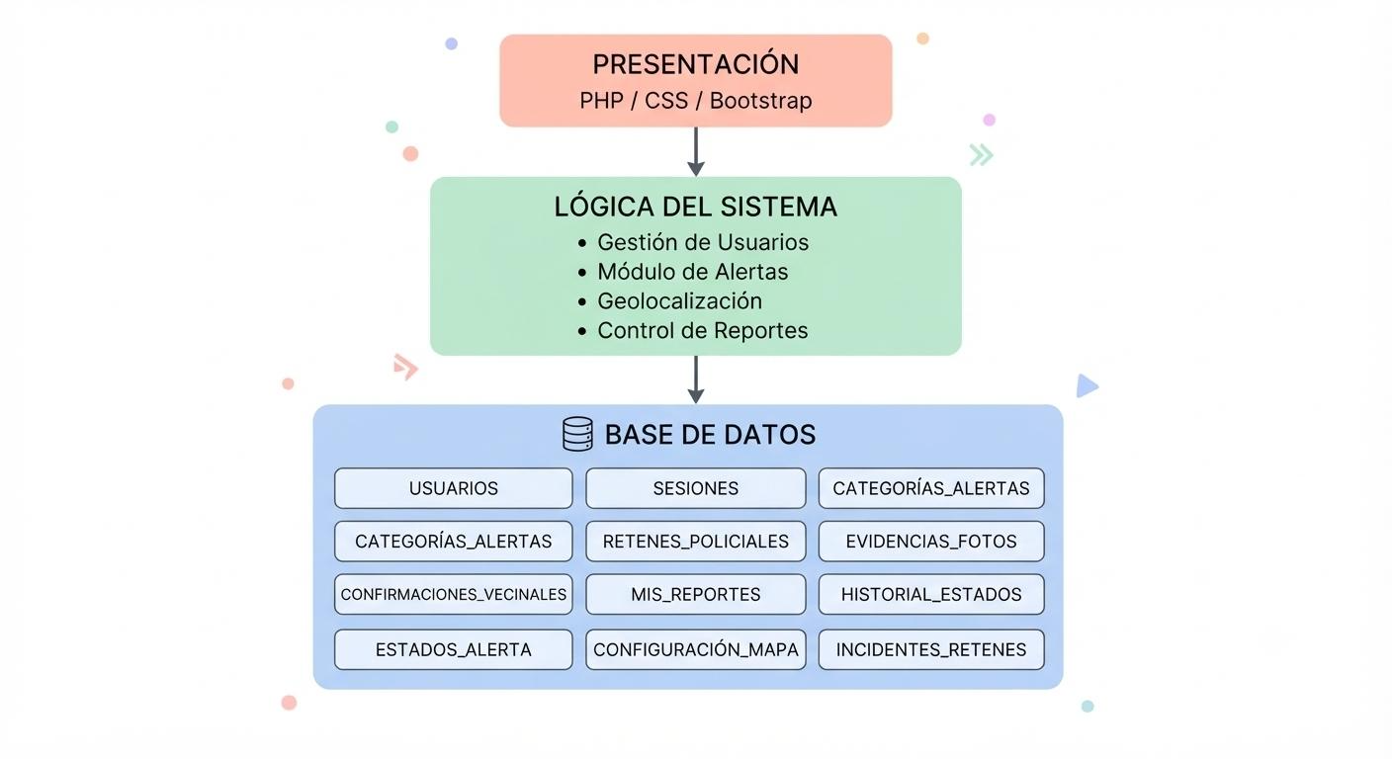
10. MODELO DE LA BASE DE DATOS
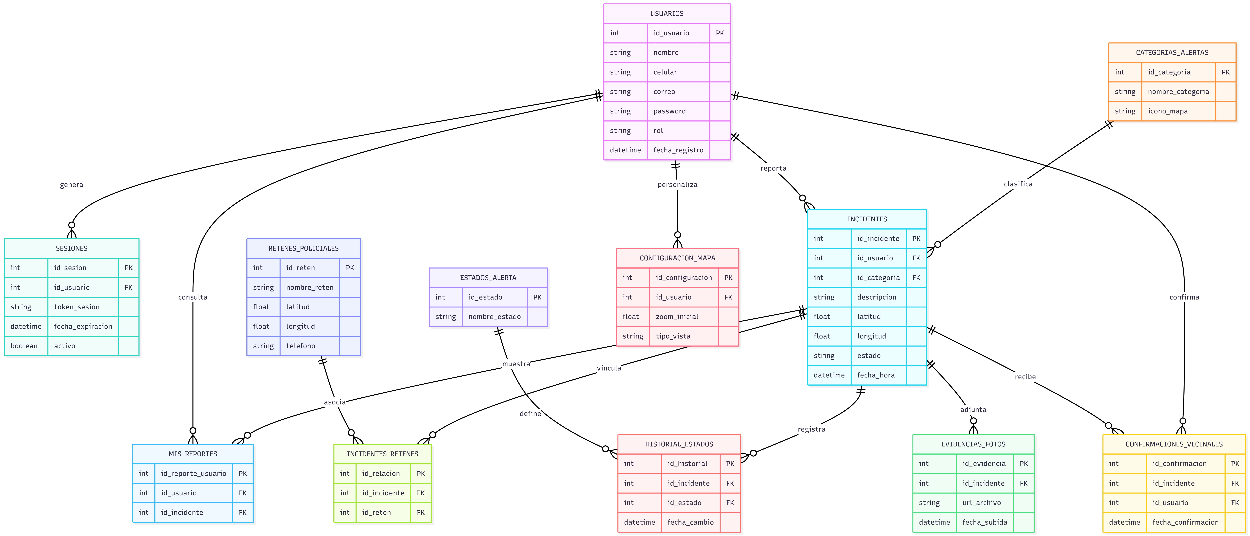
11. DISEÑO DE INTERFACES
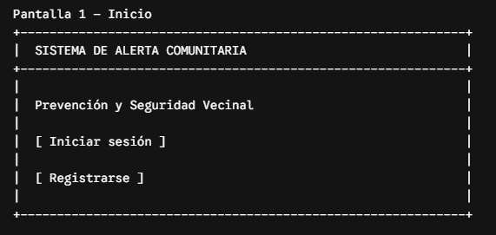
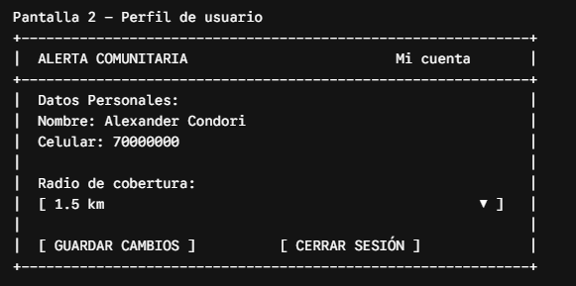
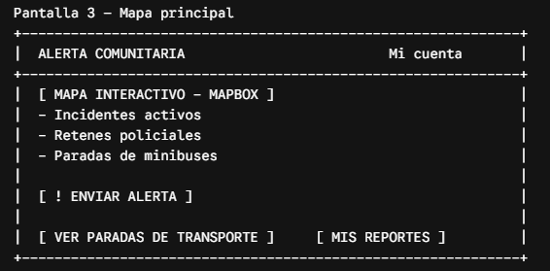
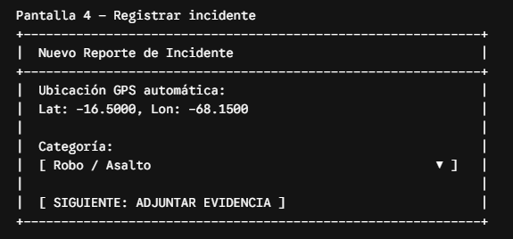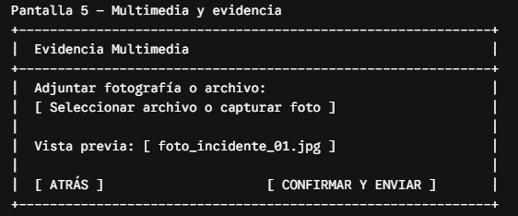
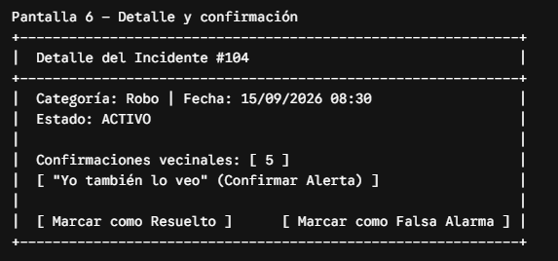
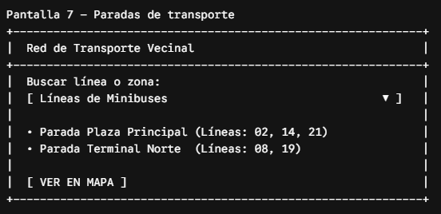
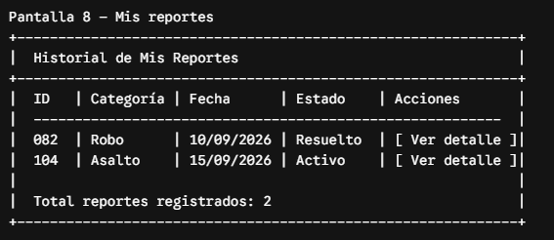

12. FEEDBACK DEL CLIENTE
Al cerrar una iteración, el equipo DHAAP realiza una demostración del sistema funcionando. Un integrante representa al cliente (Harold Carpio Santander, Product Owner), prueba la versión actual del Sistema de Alerta Comunitaria para la Prevención de Robos y entrega su retroalimentación. Esta práctica de XP permite detectar a tiempo lo que el cliente realmente necesita.

12.1 Dinámica de la demostración
Un estudiante representa al cliente | El equipo realiza una demostración
El cliente probará el sistema actual. | “Esta es nuestra versión actual del sistema de alerta comunitaria.”
El cliente prueba:  - Registrarse  - Iniciar sesión  - Obtener su ubicación  - Enviar una alerta de inseguridad  - Visualizar el incidente en el mapa | El equipo observa:  - Cómo usa el sistema el cliente  - En qué pasos se confunde o se demora  - Qué funcionalidad echa en falta

12.2 Retroalimentación del cliente
Durante la prueba, el cliente puede decir:
- “Necesito que el usuario pueda cancelar una alerta cuando la envió por error, para no alertar a toda la comunidad.”
- “Cuando varios vecinos ven el mismo incidente, quiero que puedan confirmarlo para saber que la alerta es real.”

12.3 Nuevas historias de usuario generadas
Cada petición del cliente se convierte en una nueva historia de usuario, se estima y se incorpora al Product Backlog:
ID | Historia de usuario | Prioridad | Puntos | Iteración asignada
HU-17 | Cancelar una falsa alarma | Alta | 2 | Sprint 4
HU-18 | Confirmar alerta de otro vecino | Media | 3 | Sprint 4

HU-17 — Cancelar una falsa alarma
Narrativa: Como usuario que envió una alerta por error, quiero poder cancelarla, para evitar movilizaciones innecesarias y así no alertar a la comunidad.
Criterios de aceptación:
- El creador del reporte debe tener una opción para “Marcar como falsa alarma”.
- El estado del incidente debe cambiar a falsa alarma.
- El incidente debe desaparecer del mapa de alertas activas.
Esto demuestra una característica fundamental de XP: el cambio de requisitos es aceptado y se incorpora al backlog, sin esperar al final del proyecto.

13. RETROSPECTIVA
Después de la demostración, cada grupo responde tres preguntas para mejorar la forma de trabajar en las siguientes iteraciones.
¿Qué hicimos bien? | ¿Qué salió mal? | ¿Qué mejoraremos?
- Dividimos correctamente las historias por valor: autenticación y geolocalización quedaron en las primeras iteraciones.  - Trabajamos en parejas (desarrollo, diseño y pruebas).  - Las pruebas detectaron errores, por ejemplo registros con correo duplicado, antes de la demostración.  - Respetamos el contrato de equipo y los roles asignados. | - La historia “Enviar una alerta de inseguridad” y la geolocalización en tiempo real fueron más complejas de lo esperado.  - No definimos correctamente algunos criterios de aceptación, como el radio de la zona de cobertura en las alertas por cercanía.  - Sincronizar la interfaz web con el backend requirió más comunicación de la prevista. | - Dividir las historias demasiado grandes.  - Escribir las pruebas antes del código.  - Mejorar la estimación, dejando holgura en historias de riesgo alto.  - Definir criterios de aceptación medibles antes de iniciar cada sprint.

13.1 Acciones acordadas
Acción | Responsable | Cuándo
Dividir las historias de más de 5 puntos antes de planificar el sprint. | Equipo y Product Owner (Harold) | Planning Game de cada sprint
Escribir la prueba antes del código en cada historia (TDD). | Desarrolladores (Denis y Alexander); Pablo verifica | Desde el Sprint 2
Definir criterios de aceptación medibles (por ejemplo, el radio en metros). | Ariana (analista) y Harold (Product Owner) | Antes de cada sprint
Reservar holgura de tiempo en las historias de riesgo alto. | Alexander (líder) | Planificación de sprints
Mantener reuniones de sincronización entre interfaz y backend. | Todo el equipo | Martes y jueves

14. CONSTRUCCIÓN DE SPRINTS
En Extreme Programming (XP) los sprints (aunque XP desarrolla iteraciones) son ciclos cortos de desarrollo, generalmente de 1 a 2 semanas, donde se entrega software funcionando al cliente.
La idea principal es desarrollar primero las funcionalidades más valiosas y obtener retroalimentación constante. En el Sistema de Alerta Comunitaria, lo más valioso es que el vecino pueda registrarse, enviar una alerta con su ubicación exacta y que la comunidad la vea en el mapa; por eso esas historias se construyen primero.

14.1 Planificación de las iteraciones
Sprint | Objetivo | Historias seleccionadas | Puntos | Duración
1 | Registro y autenticación | Registrar usuario (3), Iniciar sesión (3), Recuperar contraseña * (3), Editar perfil de usuario (2), Cerrar sesión (1) | 12 | 1 semana
2 | Reporte y envío de alertas | Obtener ubicación del incidente (8), Categorizar tipo de alerta (3), Adjuntar evidencia multimedia (5), Enviar una alerta de inseguridad (8), Registrar incidentes en la base de datos (4) | 28 | 2 semanas
3 | Visualización geográfica y monitoreo | Visualizar el incidente en el mapa (5), Consultar información detallada del incidente (5), Recibir alertas por cercanía (5), Identificar retenes policiales (2), Monitorear incidentes en tiempo real * (5) | 22 | 2 semanas
4 | Gestión comunitaria y seguimiento | Confirmar alerta de otro vecino (3), Comentar en un incidente activo * (3), Cancelar una falsa alarma * (2), Marcar incidente como resuelto (5), Consultar mis reportes (2) | 15 | 1 semana
5 | Roles y acceso policial | Iniciar sesión como policía (3), Control de acceso por roles (5), Gestionar cuentas de policía (3) | 11 | 1 semana
6 | Panel policial de atención | Recibir alertas en el panel policial en tiempo real (5), Consultar el reporte completo de la alerta (5), Visualizar ubicación y ruta hacia el incidente (5), Actualizar el estado de atención de la alerta (3) | 18 | 1 semana
7 | Gestión policial avanzada | Filtrar y buscar alertas (3), Registrar observaciones policiales (2), Consultar historial de alertas atendidas (3) | 8 | 1 semana
8 | Personalización y análisis | Configurar radio de notificaciones * (3), Silenciar notificaciones temporalmente * (2), Panel de estadísticas web * (3), Mapa de calor de delincuencia * (5) | 13 | 1 semana
 | Total |  | 127 | 10 semanas

Cada sprint corresponde a una de las ocho iteraciones de la planificación XP (127 puntos de historia). Los Sprints 1 a 4 cubren el módulo del vecino, los Sprints 5 a 7 incorporan el módulo policial y administrativo, y el Sprint 8 agrega la personalización de notificaciones y las herramientas de análisis. Los puntos de las historias marcadas con * son estimaciones propuestas que el equipo debe validar en la reunión de planificación. La duración de cada sprint es una propuesta que mantiene el total en 10 semanas.

14.2 Detalle de cada sprint
Sprint 1: Autenticación y Gestión de Usuarios
Elemento | Detalle
Objetivo | Tener usuarios registrados, autenticados y con sesión controlada.
Historias seleccionadas | - HU-01 Registrar usuario (3 puntos)  - HU-11 Iniciar sesión (3 puntos)  - HU-12 Recuperar contraseña * (3 puntos)  - HU-13 Editar perfil de usuario (2 puntos)  - HU-14 Cerrar sesión (1 punto)  Total: 12 puntos
Tareas técnicas | Registro e inicio de sesión:  - Crear la tabla Usuarios y el formulario de registro.  - Validar el formato del correo, evitar usuarios duplicados y encriptar la contraseña con bcrypt.  - Implementar la autenticación contra la base de datos, generar el token de sesión y manejar los errores («Correo o contraseña inválidos»).  Recuperación, perfil y sesión:  - Enviar por correo un enlace o código de recuperación con tiempo limitado de uso y permitir establecer una nueva contraseña.  - Crear la edición de nombre y celular y actualizar los cambios en la base de datos.  - Cerrar sesión invalidando el token activo y redirigir al inicio de sesión.
Pruebas XP | - Pruebas unitarias: validación de correo, usuario duplicado, contraseña encriptada, vencimiento del enlace de recuperación.  - Casos de prueba: registro exitoso, inicio de sesión correcto e incorrecto, recuperación de contraseña, edición de perfil, cierre de sesión.
Entregable | Sistema base con cuentas de usuario, autenticación segura con bcrypt, recuperación de contraseña por correo, gestión de perfiles y control de sesiones.

Sprint 2: Reporte y Envío de Alertas
Elemento | Detalle
Objetivo | Permitir que el vecino reporte un incidente con su ubicación, categoría y evidencia.
Historias seleccionadas | - HU-03 Obtener ubicación del incidente (8 puntos)  - HU-15 Categorizar tipo de alerta (3 puntos)  - HU-16 Adjuntar evidencia multimedia (5 puntos)  - HU-02 Enviar una alerta de inseguridad (8 puntos)  - HU-07 Registrar incidentes en la base de datos (4 puntos)  Total: 28 puntos
Tareas técnicas | Ubicación y alerta:  - Solicitar el permiso de geolocalización del navegador y capturar latitud y longitud.  - Crear el botón principal de alerta con ventana de confirmación, registrar la alerta en menos de 5 segundos y mostrar el mensaje de alerta enviada.  Categoría, evidencia y registro:  - Crear el catálogo de tipos de incidente y el selector obligatorio en la interfaz.  - Permitir capturar o cargar una foto, comprimirla y guardarla asociada al reporte.  - Almacenar de forma permanente el ID del usuario, coordenadas, fecha, categoría y estado de cada incidente.
Pruebas XP | - Pruebas unitarias: captura de coordenadas, tiempo de registro menor a 5 segundos, compresión de imagen.  - Casos de prueba: permiso concedido y denegado, categoría obligatoria, alerta enviada, envío cancelado, alerta con foto, incidentes conservados tras una interrupción del servidor.
Entregable | Módulo operativo para la captura de geolocalización, envío rápido de alertas de inseguridad, categorización y adjunto de evidencia fotográfica, con registro permanente de cada incidente.

Sprint 3: Visualización Geográfica y Monitoreo
Elemento | Detalle
Objetivo | Mostrar a la comunidad qué ocurre y dónde, y avisar a los vecinos cercanos.
Historias seleccionadas | - HU-04 Visualizar el incidente en el mapa (5 puntos)  - HU-06 Consultar información detallada del incidente (5 puntos)  - HU-05 Recibir alertas por cercanía (5 puntos)  - HU-09 Identificar retenes policiales (2 puntos)  - HU-08 Monitorear incidentes en tiempo real * (5 puntos)  Total: 22 puntos
Tareas técnicas | Mapa y detalle:  - Integrar Mapbox y cargar marcadores dinámicos con icono según la categoría.  - Diseñar la vista de detalle (fecha, hora, ubicación aproximada, categoría y foto) consultando el backend por ID.  Proximidad y retenes:  - Establecer la zona de cobertura, calcular la distancia entre usuarios e incidente e integrar las notificaciones push web.  - Cargar la capa de retenes policiales con marcadores diferenciados.  Monitoreo:  - Actualizar el mapa automáticamente cuando llega un nuevo reporte y agrupar los marcadores cercanos.
Pruebas XP | - Pruebas unitarias: cálculo de distancia, usuario dentro y fuera de la zona, agrupación de marcadores.  - Casos de prueba: marcador visible con su icono, el usuario cercano recibe la notificación y el lejano no, el detalle muestra todos los datos, el retén se distingue de un incidente, el mapa se actualiza con un nuevo reporte.
Entregable | Integración de Mapbox para la visualización de marcadores de incidentes y retenes policiales, consulta de detalles, cálculo de proximidad y monitoreo de incidentes en tiempo real.

Sprint 4: Gestión Comunitaria y Seguimiento de Alertas
Elemento | Detalle
Objetivo | Permitir la participación vecinal y el seguimiento del estado de cada alerta.
Historias seleccionadas | - HU-18 Confirmar alerta de otro vecino (3 puntos)  - HU-19 Comentar en un incidente activo * (3 puntos)  - HU-17 Cancelar una falsa alarma * (2 puntos)  - HU-20 Marcar incidente como resuelto (5 puntos)  - HU-10 Consultar mis reportes (2 puntos)  Total: 15 puntos
Tareas técnicas | Participación vecinal:  - Añadir el botón «Yo también lo veo», actualizar el contador en la base de datos y mostrarlo, evitando confirmaciones múltiples del mismo usuario.  - Crear la sección de comentarios del incidente en orden cronológico, con el nombre o alias de cada usuario.  Estado del incidente:  - Agregar la opción «Marcar como falsa alarma» para el creador y retirar el incidente del mapa de alertas activas.  - Permitir al creador o administrador marcar el incidente como resuelto, conservándolo en el historial.  - Crear el historial personal de reportes ordenado del más reciente al más antiguo.
Pruebas XP | - Pruebas unitarias: cambio de estado, incremento del contador, orden cronológico de comentarios.  - Casos de prueba: un usuario no confirma dos veces, solo el creador marca falsa alarma, el incidente resuelto sale del mapa activo y queda en el historial, el historial incluye reportes activos, resueltos y falsas alarmas.
Entregable | Herramientas de participación vecinal: confirmación y comentarios en reportes de terceros, cancelación de falsas alarmas, cambio de estado a resuelto e historial de reportes personales.

Sprint 5: Control de Acceso y Roles
Elemento | Detalle
Objetivo | Diferenciar el acceso de Vecino, Policía y Administrador.
Historias seleccionadas | - HU-26 Iniciar sesión como policía (3 puntos)  - HU-27 Control de acceso por roles (5 puntos)  - HU-35 Gestionar cuentas de policía (3 puntos)  Total: 11 puntos
Tareas técnicas | Roles y acceso:  - Agregar el campo rol al modelo de usuario (Vecino por defecto) e incluirlo en el token de sesión.  - Crear el middleware que valida el rol en cada solicitud y muestra «Acceso denegado» cuando corresponde.  - Diseñar el inicio de sesión policial y redirigir al panel policial.  Cuentas policiales:  - Registrar policías con nombre, correo, celular, retén asignado y contraseña temporal.  - Activar y desactivar cuentas y mostrar la lista de policías con su estado y retén.
Pruebas XP | - Pruebas unitarias: validación del rol en el token, bloqueo de cuentas desactivadas.  - Casos de prueba: el policía ingresa al panel, el vecino no puede ingresar al panel policial, acceso denegado entre roles, cuenta desactivada sin acceso.
Entregable | Acceso diferenciado por rol (Vecino, Policía y Administrador), validación del rol en cada solicitud y administración de cuentas policiales.

Sprint 6: Panel Policial de Atención
Elemento | Detalle
Objetivo | Dar a la policía un panel para atender las alertas en tiempo real.
Historias seleccionadas | - HU-28 Recibir alertas en el panel policial en tiempo real (5 puntos)  - HU-29 Consultar el reporte completo de la alerta (5 puntos)  - HU-30 Visualizar ubicación y ruta hacia el incidente (5 puntos)  - HU-31 Actualizar el estado de atención de la alerta (3 puntos)  Total: 18 puntos
Tareas técnicas | Panel y reporte:  - Diseñar el panel con la lista de alertas de la zona del retén, actualización en tiempo real y notificación visual y sonora.  - Mostrar el reporte completo (datos del vecino, ubicación, foto, confirmaciones y comentarios) restringiendo los datos sensibles por rol.  Ruta y estado:  - Integrar Mapbox Directions para trazar la ruta del retén al incidente con distancia y tiempo estimado.  - Cambiar el estado (Recibida, En camino, Atendida o Falsa alarma), registrar policía, fecha y hora y mostrar el estado al vecino.
Pruebas XP | - Pruebas unitarias: filtro por zona del retén, registro del cambio de estado.  - Casos de prueba: llega una alerta nueva y el panel se actualiza, los datos del vecino solo los ve la policía, ruta trazada con distancia y tiempo, el vecino ve el estado actualizado, la alerta atendida sale del mapa activo.
Entregable | Panel operativo para la policía con alertas en tiempo real, reporte completo, ubicación y ruta hacia el incidente, y actualización del estado de atención visible para el vecino.

Sprint 7: Gestión Policial Avanzada
Elemento | Detalle
Objetivo | Facilitar la búsqueda de alertas y dejar constancia de la atención policial.
Historias seleccionadas | - HU-32 Filtrar y buscar alertas (3 puntos)  - HU-33 Registrar observaciones policiales (2 puntos)  - HU-34 Consultar historial de alertas atendidas (3 puntos)  Total: 8 puntos
Tareas técnicas | Filtros y búsqueda:  - Crear la barra de filtros (categoría, estado, rango de fechas y zona) y la búsqueda por código, sincronizada con la lista y el mapa.  Observaciones e historial:  - Crear la tabla y el formulario de observaciones, guardando policía, fecha y hora, sin permitir su eliminación.  - Crear la vista de historial de alertas atendidas y falsas alarmas con acceso a su reporte y observaciones.
Pruebas XP | - Pruebas unitarias: consultas filtradas, restricción de eliminación de observaciones.  - Casos de prueba: filtrar por cada criterio, buscar por código, observación guardada con autor y hora, historial ordenado del más reciente al más antiguo.
Entregable | Filtros y búsqueda de alertas, registro inalterable de observaciones policiales e historial de alertas atendidas y falsas alarmas.

Sprint 8: Personalización, Estadísticas y Análisis
Elemento | Detalle
Objetivo | Personalizar las notificaciones y ofrecer herramientas de análisis.
Historias seleccionadas | - HU-21 Configurar radio de notificaciones * (3 puntos)  - HU-25 Silenciar notificaciones temporalmente * (2 puntos)  - HU-23 Panel de estadísticas web * (3 puntos)  - HU-24 Mapa de calor de delincuencia * (5 puntos)  Total: 13 puntos
Tareas técnicas | Preferencias de notificación:  - Crear el control de distancia (500 m a 3 km) y usarlo en el cálculo de las geocercas.  - Agregar el modo no molestar con duración definida, omitiendo las notificaciones push mientras esté activo.  Análisis:  - Consultar el historial en el backend y mostrar el gráfico de incidentes de los últimos 7 días.  - Agregar la capa de mapa de calor de Mapbox con los datos históricos de incidentes.
Pruebas XP | - Pruebas unitarias: radio mínimo y máximo, vencimiento del modo no molestar, conteo de incidentes por día.  - Casos de prueba: el usuario recibe alertas solo dentro de su radio, no recibe notificaciones en modo no molestar, el gráfico muestra 7 días, el mapa de calor destaca las zonas con más incidentes.
Entregable | Preferencias de notificación del usuario (radio y modo no molestar) y herramientas de análisis para monitoreo y administración: estadísticas de 7 días y mapa de calor.

14.3 Actividades dentro de cada sprint según XP
a) Planning Game
El cliente (Product Owner) y el equipo analizan los requerimientos, seleccionan las historias de usuario, definen los criterios de aceptación y estiman cada historia en puntos para armar el plan de la iteración. Así se obtuvo el plan de 127 puntos distribuido en ocho sprints.
b) Diseño simple
Se diseña solo lo necesario para la historia del sprint: diagramas de uso, arquitectura, base de datos y prototipos de interfaz (ver las secciones 9, 10 y 11 de este documento).
c) Programación en parejas
Dos personas trabajan en un mismo equipo y se alternan los roles de quien escribe y quien revisa:
- Pareja 1: Denis y Alexander (desarrolladores) — autenticación, geolocalización y notificaciones.
- Pareja 2: Ariana y Pablo (diseñadora/analista y tester) — interfaces, mapa y casos de prueba.
- Harold participa como cliente en las revisiones de cada historia.
d) Desarrollo guiado por pruebas (TDD)
Antes de programar, cada historia sigue estos pasos:
1. Crear la prueba.
2. Verificar que falle.
3. Implementar el código.
4. Verificar que funcione.
5. Refactorizar.
Ejemplos del proyecto:
Prueba | Resultado esperado
Debe impedir registrar dos usuarios con el mismo correo. | Error de usuario duplicado.
Debe impedir enviar una alerta sin ubicación. | Error de ubicación no disponible.
Debe impedir que un usuario confirme dos veces la misma alerta. | Error de confirmación repetida.

e) Integración continua
Cada cambio realizado se integra al repositorio, se ejecutan las pruebas automáticas y los errores se detectan tempranamente, antes de que lleguen a la demostración.
f) Refactorización
Al finalizar cada funcionalidad se mejora la estructura del código, se elimina la duplicidad y se mantiene la simplicidad, sin alterar el comportamiento. Por ejemplo, la validación del correo se centraliza en una sola función usada por el registro y el inicio de sesión.

14.4 Reunión de cierre del sprint
Al finalizar cada iteración se realiza:
- Demostración: se presenta el sistema funcionando al cliente.
- Retroalimentación: el cliente puede indicar cambios de diseño, nuevas funcionalidades o ajustes de negocio.
- Retrospectiva: el equipo analiza qué salió bien (pruebas exitosas, buena comunicación), qué mejorar (estimaciones, errores de integración) y define acciones.
Sprint | Qué se demuestra al cliente
1 | Registro, inicio de sesión, recuperación de contraseña, edición de perfil y cierre de sesión.
2 | Alerta enviada con ubicación, categoría y foto, registrada en la base de datos.
3 | Incidentes y retenes en el mapa, detalle del incidente, notificación por cercanía y monitoreo en tiempo real.
4 | Alerta confirmada y comentada por otros vecinos, falsa alarma cancelada, incidente resuelto e historial de reportes.
5 | Ingreso de la policía, control de acceso por roles y gestión de cuentas policiales.
6 | Panel policial con alertas en tiempo real, reporte completo, ruta al incidente y actualización del estado de atención.
7 | Filtros y búsqueda de alertas, observaciones policiales e historial de alertas atendidas.
8 | Radio de notificaciones, modo no molestar, estadísticas de los últimos 7 días y mapa de calor.

14.5 Cronograma resumido
Sprint | Tiempo | Entregable principal
1 | 1 semana | Registro y autenticación
2 | 2 semanas | Reporte y envío de alertas
3 | 2 semanas | Visualización geográfica y monitoreo
4 | 1 semana | Gestión comunitaria y seguimiento
5 | 1 semana | Roles y acceso policial
6 | 1 semana | Panel policial de atención
7 | 1 semana | Gestión policial avanzada
8 | 1 semana | Personalización y análisis
Total | 10 semanas

15. EJERCICIO: APLICACIÓN DE XP EN EL PROYECTO

15.1 Product Backlog
Duración de cada iteración (sprint) y total: 10 semanas, dentro del rango de 8 a 10 semanas.
Sprint | Historia de usuario | Prioridad | Puntos | Duración del sprint
1 | HU-01 Registrar usuario | Alta | 3 | 1 semana
1 | HU-11 Iniciar sesión | Alta | 3
1 | HU-12 Recuperar contraseña * | Alta | 3
1 | HU-13 Editar perfil de usuario | Media | 2
1 | HU-14 Cerrar sesión | Baja | 1
2 | HU-03 Obtener ubicación del incidente | Muy alta | 8 | 2 semanas
2 | HU-15 Categorizar tipo de alerta | Alta | 3
2 | HU-16 Adjuntar evidencia multimedia | Media | 5
2 | HU-02 Enviar una alerta de inseguridad | Muy alta | 8
2 | HU-07 Registrar incidentes en la base de datos | Alta | 4
3 | HU-04 Visualizar el incidente en el mapa | Alta | 5 | 2 semanas
3 | HU-06 Consultar información detallada del incidente | Media | 5
3 | HU-05 Recibir alertas por cercanía | Alta | 5
3 | HU-09 Identificar retenes policiales | Media | 2
3 | HU-08 Monitorear incidentes en tiempo real * | Media | 5
4 | HU-18 Confirmar alerta de otro vecino | Media | 3 | 1 semana
4 | HU-19 Comentar en un incidente activo * | Media | 3
4 | HU-17 Cancelar una falsa alarma * | Alta | 2
4 | HU-20 Marcar incidente como resuelto | Media | 5
4 | HU-10 Consultar mis reportes | Media | 2
5 | HU-26 Iniciar sesión como policía | Alta | 3 | 1 semana
5 | HU-27 Control de acceso por roles | Alta | 5
5 | HU-35 Gestionar cuentas de policía | Media | 3
6 | HU-28 Recibir alertas en el panel policial en tiempo real | Muy alta | 5 | 1 semana
6 | HU-29 Consultar el reporte completo de la alerta | Muy alta | 5
6 | HU-30 Visualizar ubicación y ruta hacia el incidente | Alta | 5
6 | HU-31 Actualizar el estado de atención de la alerta | Alta | 3
7 | HU-32 Filtrar y buscar alertas | Media | 3 | 1 semana
7 | HU-33 Registrar observaciones policiales | Media | 2
7 | HU-34 Consultar historial de alertas atendidas | Media | 3
8 | HU-21 Configurar radio de notificaciones * | Baja | 3 | 1 semana
8 | HU-25 Silenciar notificaciones temporalmente * | Baja | 2
8 | HU-23 Panel de estadísticas web * | Media | 3
8 | HU-24 Mapa de calor de delincuencia * | Media | 5
Total |  |  | 127 | 10 semanas

15.2 Revisión y priorización
En XP, el cliente o representante del negocio tiene un papel muy importante en determinar qué aporta más valor. Con Harold como Product Owner se acordó:
- Prioridad alta: registro, inicio de sesión, ubicación, envío de alerta, mapa y alertas por cercanía, porque sin ellos el sistema no cumple su propósito de avisar a tiempo a los vecinos.
- Prioridad alta (por feedback): cancelar una falsa alarma, porque evita movilizaciones innecesarias y alertas falsas a la comunidad.
- Prioridad media: categorizar, detalle del incidente, confirmación y comentarios de alertas, monitoreo, estadísticas y mapa de calor, que mejoran el sistema una vez que el núcleo funciona.
- Prioridad muy alta/alta (módulo policial): inicio de sesión policial, control de acceso por roles, panel policial en tiempo real, reporte completo, ruta y actualización del estado de atención, porque permiten que la alerta llegue al retén y sea atendida.
- Prioridad baja: configuración del radio de notificaciones y modo no molestar, que personalizan la experiencia una vez que el núcleo y el módulo policial funcionan.

15.3 TDD en parejas
Operación o cálculo seleccionado (Pareja Denis y Alexander): determinar si un usuario está dentro de la zona de cobertura de un incidente (geocerca), necesaria para la historia “Recibir alertas por cercanía”.
Reglas definidas para la operación:
- La distancia entre el usuario y el incidente se calcula en metros a partir de sus coordenadas (latitud y longitud).
- Si la distancia es menor o igual al radio, el usuario está dentro de la zona (verdadero).
- Si la distancia es mayor al radio, el usuario está fuera de la zona (falso).
- El radio debe estar entre 500 m y 3000 m; fuera de ese rango se muestra “Radio inválido”.
- Las coordenadas deben ser válidas (latitud de −90 a 90, longitud de −180 a 180); de lo contrario se muestra “Coordenadas inválidas”.
Casos de prueba (incidente en latitud −16.5000, longitud −68.1500):
N.º | Caso de prueba | Entrada | Resultado esperado
1 | Usuario en el mismo punto del incidente | Usuario (−16.5000, −68.1500), radio 1000 m | Dentro de la zona (verdadero)
2 | Usuario cercano | Usuario (−16.5045, −68.1500), radio 1000 m (≈ 500 m) | Dentro de la zona (verdadero)
3 | Usuario lejano | Usuario (−16.5180, −68.1500), radio 1000 m (≈ 2 km) | Fuera de la zona (falso)
4 | Radio menor al mínimo | Radio 300 m | Error “Radio inválido”
5 | Radio mayor al máximo | Radio 4000 m | Error “Radio inválido”
6 | Latitud fuera de rango | Usuario (95, −68.1500) | Error “Coordenadas inválidas”
7 | Coordenadas vacías | Usuario sin coordenadas | Error “Coordenadas inválidas”

Ciclo seguido por la pareja:
1. Crear las pruebas de la tabla.
2. Ejecutarlas y obtener RED (todas fallan porque la función aún no existe).
3. Implementar el cálculo de distancia y las validaciones.
4. Ejecutar nuevamente y obtener GREEN (todas pasan).
5. Refactorizar el código.
6. Ejecutar las pruebas nuevamente para confirmar que siguen en GREEN.

15.4 Refactorizar
Consiste en mejorar la estructura interna sin modificar el comportamiento. En la operación anterior se realizó:
- Extraer los valores fijos (radio mínimo 500 m, radio máximo 3000 m, radio de la Tierra) a constantes con nombre.
- Separar la validación de coordenadas en una función propia que también usan HU-03 y HU-05.
- Eliminar código duplicado en las validaciones de radio y de coordenadas.
- Volver a ejecutar las pruebas: deben seguir en GREEN, porque el comportamiento no cambió.

15.5 Repositorio
El equipo mantiene la última versión del proyecto en un repositorio Git compartido, con esta organización:
- Carpetas separadas para la interfaz web, el backend, las pruebas y la documentación.
- Una rama por historia de usuario (por ejemplo, feature/HU-01-registrar-usuario), integrada a la rama principal solo si las pruebas pasan.
- Commits pequeños que mencionan el ID de la historia trabajada.
- Enlace del repositorio: (completar con la URL del repositorio del equipo).

